
Projecte d’Enginyeria del Software i Bases de Dades
Departament d’Enginyeria de Serveis i Sistemes d’Informació
Facultat d’Informàtica

Enciso Servicios Cooperativos (ESC)

Memoria

Nº Equipo: 08
Versión: <0.1>
Fecha: 10/03/2010

Primavera 09/10

REORDENAR COMO DIJO EL PROFE, NOTA INFORMATIVA ESPECIFICACIONES ADICIONALES MODIFICADAS

Revisiones
Versión | Fecha | Nombre | Descripción/Cambios
0.1.0 | 10/03/10 | Miguel Ángel Vico | Primera versión
0.1.5 | 13/03/10 | Miguel Ángel Vico | Incorporación de la Visión
0.2.0 | 13/03/10 | Miguel Ángel Vico | Reedición de la Visión
0.2.5 | 20/03/10 | Miguel Ángel Vico | Incorporación del Glosario
0.3.0 | 20/03/10 | Miguel Ángel Vico | Incorporación de Especificaciones Adicionales
0.3.5 | 22/03/10 | Miguel Ángel Vico | Incorporación de Casos de uso del Sistema
0.4.0 | 31/03/10 | Miguel Ángel Vico | Incorporación y edición del Software Architecture Document
0.4.5 | 04/04/10 | Miguel Ángel Vico | Incorporación del Software Development Plan
0.5.0 | 04/04/10 | Beatriz Casin | Ampliación Glosario
0.5.5 | 04/04/10 | Carlos Sans | Corrección del Glosario y Casos de uso del Sistema

Control de Participantes
Nombre | DNI | % | Descripción trabajo realizado
Daniel Camarasa Escubedo | 46994239 | 20 | Visión (1), Especificaciones Adicionales (4) , Business Model(RSM)
Beatriz Casin Nuñez | 46722703 | 20 | Glosario (2), Business Model (RSM), Analysis Model (RSM), Use Case Model (RSM)
Jonathan Florido Moreno |  | 20 | Glosario (2), Software Development Plan (6), Business Model (RSM)
Carlos Sans García | 46983493 | 20 | Casos de uso del sistema (3), Business Model (RSM), Analysis Model (RSM), Use Case Model (RSM)
Miguel Ángel Vico Moya | 47907959 | 20 | Visión (1) , Software Architecture Document (5), Business Model (RSM)

CONTENIDO
1 Visión 8
1.1 Introducción 8
1.2 Posicionamiento 8
1.2.1 Definición del problema 8
1.2.2 Objetivo del Sistema 8
1.3 Descripción de los usuarios 9
1.3.1 Recopilación de los usuarios 9
1.3.2 Entorno de usuario 10
1.4 Características del sistema y beneficios que aporta 10
1.4.1 Características generales del sistema 10
1.4.2 Gestión de inscripciones de proveedores 11
1.4.3 Contratación del servicio 11
1.4.4 Atención al cliente 11
1.4.5 Beneficios aportados por el sistema 12
2 Glosario 13
2.1 Condiciones 13
2.2 Pack cliente 13
2.3 Packs de ofertas 13
2.4 Presupuesto del pack 13
2.5 Reserva 13
2.6 Contrato 13
2.7 Restricciones 13
2.8 Factura del pack 13
2.9 Informe del problema 14
2.10 Informe de la solución del problema 14
2.11 Alta inscripción 14
2.12 Baja proveedor 14
2.13 Información del proveedor 14
2.14 Informe de modificación 14
2.15 Organizador 14
2.16 Comercial 14
2.17 Proveedor 14
2.18 Gestor presupuestario 14
2.19 Asesor 15
2.20 Gestor de pagos 15
3 Casos de Uso del Sistema 16
3.1 Introducción 16
3.2 Descripción de los Casos de Uso 16
3.2.1 Atención al Cliente 16
3.2.1.1 Consulta Ayuda 16
3.2.1.2 Almacenamiento del Problema 16
3.2.1.3 Envío de la solución del problema 16
3.2.2 Contratación del servicio 17
3.2.2.1 Consulta servicios 17
3.2.2.2 Elección servicios 17
3.2.2.3 Reserva del pack 17
3.2.2.4 Pago 17
3.2.2.5 Modificación reserva 18
3.2.2.6 Anulación reserva 18
3.2.3 Valoración Servicio 18
3.2.3.1 Comentar Servicio 18
3.2.4 Inscripción Proveedor 18
3.2.4.1 Alta inscripción proveedor 18
3.2.4.2 Baja inscripción proveedor 19
3.2.4.3 Modificación inscripción proveedor 19
3.3 Descripción detallada de los escenarios 20
3.3.1 Anular reserva 20
3.3.1.1 Actores 20
3.3.1.2 Condición de activación 20
3.3.1.3 Escenario principal 20
3.3.1.4 Escenarios alternativos 20
3.3.1.5 Diagrama actor-sistema 20
3.3.2 Alta cliente 21
3.3.2.1 Actores 21
3.3.2.2 Condición de activación 21
3.3.2.3 Escenario principal 21
3.3.2.4 Escenarios alternativos 21
3.3.2.5 Diagrama actor-sistema 21
3.3.3 Alta proveedor 21
3.3.3.1 Actores 21
3.3.3.2 Condición de activación 22
3.3.3.3 Escenario principal 22
3.3.3.4 Escenarios alternativos 22
3.3.3.5 Diagrama actor-sistema 22
3.3.3.6 Casos de uso incluidos 22
3.3.4 Alta servicio 22
3.3.4.1 Actores 22
3.3.4.2 Condición de activación 23
3.3.4.3 Escenario principal 23
3.3.4.4 Escenarios alternativos 23
3.3.4.5 Diagrama actor-sistema 23
3.3.5 Autorización 24
3.3.5.1 Actores 24
3.3.5.2 Condición de activación 24
3.3.5.3 Escenario principal 24
3.3.5.4 Escenarios alternativos 24
3.3.5.5 Diagrama actor-sistema 25
3.3.6 Baja cliente 25
3.3.6.1 Actores 25
3.3.6.2 Condición de activación 25
3.3.6.3 Escenario principal 25
3.3.6.4 Diagrama actor-sistema 25
3.3.7 Baja proveedor 26
3.3.7.1 Actores 26
3.3.7.2 Condición de activación 26
3.3.7.3 Escenario principal 26
3.3.7.4 Escenarios alternativos 26
3.3.7.5 Diagrama actor-sistema 26
3.3.7.6 Casos de uso incluidos 27
3.3.8 Baja servicio 27
3.3.8.1 Actores 27
3.3.8.2 Condición de activación 27
3.3.8.3 Escenario principal 27
3.3.8.4 Escenarios alternativos 27
3.3.8.5 Diagrama actor-sistema 28
3.3.9 Consulta de servicios 28
3.3.9.1 Actores 28
3.3.9.2 Condición de activación 28
3.3.9.3 Escenario principal 28
3.3.9.4 Escenarios alternativos 28
3.3.9.5 Diagrama actor-sistema 29
3.3.10 Elección de servicios 29
3.3.10.1 Actores 29
3.3.10.2 Condición de activación 29
3.3.10.3 Escenario principal 29
3.3.10.4 Escenarios alternativos 30
3.3.10.5 Diagrama actor-sistema 30
3.3.11 Modificación inscripción proveedor 31
3.3.11.1 Actores 31
3.3.11.2 Condición de activación 31
3.3.11.3 Escenario principal 31
3.3.11.4 Escenarios alternativos 32
3.3.11.5 Diagrama actor-sistema 32
3.3.11.6 Casos de uso incluidos 33
3.3.12 Pago 33
3.3.12.1 Actores 33
3.3.12.2 Condición de activación 33
3.3.12.3 Escenario principal 34
3.3.12.4 Escenarios alternativos 34
3.3.12.5 Diagrama actor-sistema 34
3.3.13 Reserva pack 34
3.3.13.1 Actores 34
3.3.13.2 Condición de activación 34
3.3.13.3 Escenario principal 35
3.3.13.4 Escenarios alternativos 35
3.3.13.5 Casos de uso incluidos 35
3.3.13.6 Diagrama actor-sistema 35
4 Especificaciones Adicionales 36
4.1 Introducción 36
4.1.1 Propósito 36
4.1.2 Ámbito 36
4.1.3 Referencias 36
4.2 Supuestos y Dependencias 36
4.3 Usabilidad 36
4.4 Fiabilidad 37
4.4.1 Requisito de fiabilidad 1: disponibilidad 37
4.4.2 Requisito de fiabilidad 2: corrección de errores 37
4.5 Rendimiento 37
4.5.1 Requisito de rendimiento 1: Consulta y procesado 37
4.5.2 Requisito de rendimiento 1: Almacenamiento 37
4.6 Adaptabilidad 38
4.7 Seguridad 39
4.8 Eficiencia 39
4.9 Mantenibilidad 39
4.10 Portabilidad 39
4.11 Estándares aplicables 39
5 Software Architecture Document 41
5.1 Descripción del Business Model 41
5.1.1 Business Use Case Model 41
5.1.1.1 Actors 41
5.1.1.2 Use Cases 43
5.1.2 Business Object Model 46
5.1.2.1 Business System 46
5.1.2.2 Business Use Case Realizations 47
5.2 Lista priorizada de casos de uso 60
5.3 Vista de Casos de uso 61
5.3.1 Actores 61
5.3.2 Casos de uso del sistema 62
5.3.2.1 Atención al cliente 62
5.3.2.2 Contratación Servicio 63
5.3.2.3 Inscripción proveedor 64
5.3.2.4 Valoración Servicio 65
5.4 Vista lógica del sistema 66
5.4.1 Modelo conceptual 66
5.4.2 Descripción 69
5.4.2.1 Atención al cliente 69
5.4.2.2 Valoración servicio 69
5.4.2.3 Inscripción proveedor 69
5.4.2.4 Contratación del servicio 70
6 Software Development Plan 71
6.1 Introducción 71
6.2 Organización estructural 71
6.2.1 Organización estructural 71
6.2.2 Roles y responsabilidades 71
6.3 Recursos 71
6.3.1 Recursos temporales 71
6.3.2 Recursos de personal 72
6.3.3 Recursos técnicos 72
6.4 Procesos del proyecto 72
6.4.1 Descripción del proyecto en fases e iteraciones 72
6.4.1.1 Inicio 72
6.4.1.2 Elaboración – Parte 1 72
6.4.1.3 Elaboración – Parte 2 72
6.4.1.4 Construcción 73
6.4.1.5 Transición 73
6.4.2 Planificación de la fase de inicio I1 73
6.4.3 Planificación de la fase de elaboración E1 74
6.4.4 Estimación económica 75
6.4.4.1 Estimación de personal 75
6.4.4.2 Estimación de otros costes 77
6.4.4.3 Coste total del proyecto 77
6.4.5 Plan de riesgos 77
6.4.5.1 Problemas de falta de personal 77
6.4.5.2 Problemas de competencia del personal 78

Visión

Introducción

Enciso Servicios Cooperativos (ESC) es una empresa que nace de una necesidad centrada en el pequeño pueblo de Enciso, La Rioja.

Este es un pueblo que requiere de una organización de todos y cada uno de los negocios que allí se encuentran así como de las actividades que se llevan a cabo durante las temporadas de visita, con el objetivo de facilitar y promover la visita de grupos de personas numerosos.

La diversidad de pequeños negocios y actividades es muy amplia, y una administración sencilla de la combinación de ellos es el objetivo deseado por parte de los clientes.

Posicionamiento

Definición del problema

El problema de | Tener una cantidad de pequeños negocios distribuidos (no unificados) sin organización a nivel conjunta para abastecer a grupos de personas numerosos
Afecta a | Todos los negocios y servicios ofrecidos en Enciso y alrededores (Restaurantes, Hoteles, locales de Ocio, Museo…)
Lo que provoca que | Disminuya el turismo en la localidad de Enciso y por consiguiente los negocios no obtengan los beneficios deseados o que podrían tener
Una solución satisfactoria sería | Crear un sistema de información encargado de mejorar y facilitar la organización conjunta de todos los negocios y servicios llevados a cabo en Enciso, así como la organización de actividades y todo lo necesario para poder albergar (y animar) a grupos de personas numerosos (principalmente)

Objetivo del Sistema

Destinado a | La empresa Enciso Servicios Cooperativos (ESC)
Que necesita | Mejorar y optimizar el funcionamiento y objetivos de dicha empresa
A través de | Un sistema de información que recoge y organiza fácilmente y de forma optima]
Que | Informatiza parcial o completamente todos los procesos de la empresa susceptibles de ser informatizados y cuya informatización supone una mejora en la eficacia, eficiencia y resultados de dichos procesos
Actualmente | La empresa no dispone de ningún sistema de información para gestionar sus procesos
Nuestro producto | Recoge y organiza fácilmente y de forma optima la información de cada uno de los proveedores, facilita la organización y gestión de los eventos que un cliente desee organizar en Enciso y ofrece una forma sencilla de utilización tanto para los clientes y proveedores como para los propios trabajadores de la empresa.

Descripción de los usuarios

Recopilación de los usuarios

Nombre | Descripción | Utiliza el sistema para
Clientes | Cualquier persona física o jurídica (empresa u organización) que requiera de los servicios de ESC de forma no presencial (sin contacto físico con trabajadores de ESC) | Encontrar los servicios adecuados a sus necesidades, obtener presupuestos, contratar un conjunto de servicios, pagar y obtener ayuda sobre posibles consultas
Proveedores | Todo aquel negocio, dueño de local o persona que pueda ofrecer un servicio a grupos de personas (restauración, descanso, ocio, transporte) y que se hayan inscrito con ESC | Modificar y/o añadir información sobre el servicio que ofrecen (menús, disponibilidad de habitaciones…) así como de las propias instalaciones (fotografías, videos…)
Comerciales | Trabajadores de ESC encargados de crear y mantener las relaciones con los proveedores así como gestionar las inscripciones y recolectar la información esencial, sobre los proveedores, necesaria para la empresa | Dar de alta o baja inscripciones de proveedores así como introducir la información esencial (información inicial) sobre los proveedores necesaria para el sistema y para los clientes de ESC
Asesores | Trabajadores de ESC encargados de mantener las relaciones de ESC con los clientes así como ayudar en la elección de los servicios proporcionados por ESC | Encontrar la información necesaria sobre los servicios demandados por los clientes así como la introducción de los datos y servicios demandados para un posterior procesamiento
Organizadores | Trabajadores de ESC encargados de gestionar los servicios demandados por un cliente de manera que cumplan de una manera adecuada las exigencias de dichos clientes y a su vez los requisitos de los servicios. También encargados de solucionar problemas de los clientes que los teleoperadores no pueden solucionar | Manipular, planificar y gestionar de forma fácil los servicios demandados por los clientes. Encontrar rápidamente la información necesaria para resolver algunos de los problemas de Atención al Cliente
Gestores Presupuestarios | Trabajadores de ESC encargados de recopilar la información de los gastos de cada uno de los servicios demandados por un cliente para ofrecer el precio conjunto a dichos servicios y crear el presupuesto | Crear y/o modificar los presupuestos de los conjuntos de servicios y actividades demandados por un cliente, de forma rápida y clara
Gestores de Pagos | Trabajadores de ESC encargados de gestionar la información bancaria y/o el efectivo monetario destinado al pago de los servicios contratados por un cliente | Gestionar de forma sencilla y precisa los gastos y pagos de los servicios y actividades contratados por los clientes
Teleoperadores | Trabajadores de ESC encargados de atender a las consultas y/o problemas de los clientes vía teléfono o mail. | Gestionar y atender las consultas y/o problemas de los clientes recibidos vía mail

Entorno de usuario

De cara a los clientes de ESC podemos distinguir dos entornos claros de la utilización de los servicios de la empresa:

- De forma presencial: Los clientes realizan todas las gestiones sobre los servicios de ESC de forma presencial, cara a cara con personas físicas, que son trabajadores de ESC y los que se encargan de interactuar con el sistema de información. De esta forma los trabajadores de ESC actuarían como intermediarios entre el sistema y los clientes.

- De forma no presencial: Los clientes realizan todas las gestiones sobre los servicios de ESC ellos mismos, de forma que pueden realizarlas desde cualquier lugar. Utilizan el sistema de información para manejar y gestionar todo lo necesario según sus necesidades.

De cara a los proveedores de ESC se pueden distinguir dos entornos de actuación:

- Mediante persona física: Los proveedores mantienen relación y gestionan su información mediante un intermediario, trabajador de la empresa (Comercial), el cual es el encargado de interactuar con el sistema de información, asegurando así la despreocupación por parte de los proveedores y la seguridad en algunas acciones críticas que podrían dar problemas con algunos de los servicios ofrecidos por ESC.

- Mediante el sistema: Los proveedores interactúan directamente con el sistema para modificar información relevante sobre sus servicios (disponibilidad, menús, actividades organizadas, horarios…) o sobre sus instalaciones (contenidos multimedia).

Los trabajadores de ESC interactúan directamente con el sistema de forma casi continua ya que el sistema es la herramienta que les facilita la realización de sus tareas y consigue una mayor eficacia, eficiencia y unos resultados óptimos.

Características del sistema y beneficios que aporta

Características generales del sistema

El sistema de información tiene como finalidad la gestión y planificación de información diversa según se trate de clientes, trabajadores o proveedores, por lo tanto se trata de un sistema unificado presentado en forma de web, cosa que facilita la utilización de dicho sistema tanto de forma local como remota y por todos y cada uno de los usuarios de dicho sistema.

Según la naturaleza del usuario (ya sea trabajador, cliente o proveedor) el sistema permite la utilización de diferentes recursos y el acceso a diferente información.

Gestión de inscripciones de proveedores

Descripción | El sistema dispondrá de las funciones básicas de gestión de inscripciones de proveedores (Alta, baja y modificación de inscripciones) que harán los comerciales de la empresa (en el caso de altas, bajas y alguna que otra modificación) y los propios proveedores (en el caso de modificaciones)
Relacionado con | -Contratación del servicio, puesto que los servicios los ofrecen los proveedores y para poder contratar ha de disponerse de la información de dichos proveedores.
Prioridad | Alta

Contratación del servicio

Descripción | Mediante un dialogo con los clientes (o asesores), el sistema ofrecerá todas las funciones necesarias para contratar un servicio o conjunto de servicios.  Estas funciones serán:  - Consulta de la información de los servicios ofrecidos por ESC (Conjunto de servicios ofrecidos por los proveedores de ESC)  - Generación automática de packs de servicios según los criterios seleccionados por los clientes de forma que se le puedan ofrecer las mejores combinaciones (tanto económicamente como cualitativamente) según sus intereses.  - Reserva de los packs de servicios indicando así que dichos packs de servicios van a ser consumidos por el cliente y de esta manera no ofrecérselos a otros clientes.  - Pago de los packs de servicios reservados de forma cómoda y online mediante transferencia bancaria, tarjeta de créditos u otro sistema de pago.
Relacionado con | -Gestión de inscripciones, puesto que los servicios los ofrecen los proveedores y para poder contratar ha de disponerse de la información de dichos proveedores.  -Atención al cliente, puesto que pueden surgir problemas y/o dudas a al los clientes sobre la contratación de los servicios y pago de estos.
Prioridad | Alta

Atención al cliente

Descripción | El sistema dispondrá de un sistema de FAQ (Frequently Answered Questions – Preguntas respondidas frecuentemente) para consultas rápidas o sencillas que los clientes puedan tener sobre la contratación de servicios, información de los servicios o sobre el propio sistema.  El sistema también ofrecerá la opción de contactar vía formulario (respuesta vía mail o teléfono) para ofrecer asesoramiento sobre consultas o problemas más complejos los cuales necesitan de la intervención de alguna persona para analizarlos y ofrecer una solución.
Relacionado con | -Contratación del servicio, puesto que pueden surgir problemas y/o dudas a al los clientes sobre la contratación de los servicios y pago de estos.
Prioridad | Media

Beneficios aportados por el sistema

En definitiva, el sistema de información aportará los siguientes beneficios a la empresa ESC:

- Fácil gestión y organización de las inscripciones de los proveedores además de ofrecer la oportunidad de que los propios proveedores modifiquen sus datos sin necesidad de un intermediario, únicamente interaccionando con el sistema de forma online.

- Agrupación y gestión eficiente y eficaz de los servicios de consulta, reserva y pago de packs de servicios así como de disponer de la facilidad de que el cliente sea atendido de forma automática por el sistema sin la necesidad de un asesor para cada uno de los clientes, y lo más importante, 24 horas al día durante 365 días al año.

- Atención al cliente rápida para consultas poco complejas de manera que se evita la necesidad de tener un trabajador para atender dichas consultas. Además aporta el beneficio de gestionar y organizar automáticamente las peticiones sobre consultas o problemas más complejos de forma que no se pierda ninguna petición y de esta forma se le facilite el trabajo a la persona encargada de resolver dichos problemas.

Además de lo anterior, el sistema aporta una gran facilidad de manejo de manera que reducirá la carga de trabajo así como el tiempo empleado en las tareas y procesos de negocio de la empresa, aportando así un ahorro económico importante.

Glosario

Condiciones

Imposiciones por parte del cliente que deben cumplir los servicios que forman parte de los packs, pueden ser fechas, número de personas,…

Pack cliente

Conjunto de servicios asociados a fechas que el sistema ofrece al cliente y que este elige cumpliendo sus condiciones, que además puede reservarse en este momento.

Packs de ofertas

Conjunto de packs generados que contienen los servicios escogidos por el cliente. Pack cliente forma parte del conjunto Packs de ofertas.

Presupuesto del pack

Documento en el cual consta el precio detallado del pack del cliente.

Reserva

Conjunto de servicios asociados a fechas que el cliente ha contratado y que no pueden ofrecerse al resto de clientes.

Contrato

Documento generado en el proceso de aceptación de un pack, el cual certifica que ese pack ha sido reservado y que la paga y señal ha sido entregada.

Restricciones

Imposiciones por parte de ESC fijadas al realizar una reserva, pueden ser plazos de pago, formas de pago, permanencia de la reserva,…

Factura del pack

Documento legal donde se detalla la información concerniente al pack contratado y su precio final, así como el método de pago y los derechos del cliente respecto a su contratación.

Informe del problema

Documento del departamento de atención al cliente que recoge los detalles de un problema que un cliente necesita solucionar.

Informe de la solución del problema

Documento que contiene la solución al problema del cliente.

Alta inscripción

Documento que contiene los datos imprescindibles del proveedor para poderse dar de alta en ESC.

Baja proveedor

Documento que certifica que el proveedor se ha dado de baja de ESC.

Información del proveedor

Documento que contiene la información que el proveedor desea que ESC proporcione a sus clientes.

Informe de modificación

Documento que contiene los cambios que el proveedor desea realizar en su información.

Organizador

Trabajador de la empresa que se encarga de la coordinación y organización de los packs que desean los clientes, así como de comprobar su compatibilidad y disponibilidad. Además, realiza gestiones relacionadas con la solución de problemas que los teleoperadores no pueden resolver.

Comercial

Trabajador de la empresa que se encarga de inscribir a los proveedores y de actualizar la información referente a los mismos.

Proveedor

Persona o empresa que proporciona un servicio específico para la empresa ESC.

Gestor presupuestario

Trabajador de la empresa que se encarga de elaborar presupuestos a partir de packs escogidos por los clientes.

Asesor

Trabajador de la empresa que se encarga de la relación cara al público respecto a la contratación de servicios. Es el responsable de ofrecer alternativas a los clientes respecto a los packs que deseen contratar, así como presentarle la factura y el contrato pertinentes.

Gestor de pagos

Trabajador de la empresa que se encarga de tramitar los pagos de las contrataciones.

Casos de Uso del Sistema

Introducción

El sistema de información que se va a diseñar para Enciso Servicios Cooperativos (ESC) se compone de diversos Casos de Uso cada uno con una función en particular y que en conjunto constituyen el sistema completo satisfaciendo las necesidades de ESC y cumpliendo con los objetivos descritos.

Descripción de los Casos de Uso

Atención al Cliente

Consulta Ayuda

Actores | Cliente
Descripción | - El cliente decide consultar la ayuda del sistema.  - El sistema muestra al usuario una información detallada en forma de "preguntas y respuestas" (FAQ) comunicándole cual es la solución a problemas comunes y sencillos que puede resolver el cliente por si mismo.

Almacenamiento del Problema

Actores | Cliente
Descripción | - El cliente decide enviar un problema a ESC.  - El sistema muestra al cliente un formulario de solicitud de ayuda.  - El cliente lo cumplimenta con la descripción de su problema, y acepta el envío del mismo.  - El sistema almacena el problema.

Envío de la solución del problema

Actores | Organizador
Descripción | - El organizador decide enviar la solución de un problema a un cliente. Introduce el informe solución en el sistema y la dirección de contacto del cliente y ordena su envió.  - El sistema envía la solución al cliente.

Contratación del servicio

Consulta servicios

Actores | Cliente, Asesor
Descripción | - El cliente decide consultar los servicios que ofrece ESC. Introduce el tipo o tipos de servicios de los cuales desea obtener información así como las condiciones de cada servicio.  - El sistema muestra toda la información acerca de los servicios que puede ofrecer al cliente en base a sus condiciones.

Elección servicios

Actores | Cliente, Asesor
Descripción | - El cliente decide escoger los servicios que desea contratar.  - El sistema le muestra un listado con todos los servicios disponibles en base a sus condiciones.  - El cliente selecciona el servicio o servicios que desea contratar.  - El sistema genera una serie de packs que incluyen todos los servicios que desea contratar el cliente, teniendo en cuenta sus condiciones.

Reserva del pack

Actores | Cliente, Organizador
Descripción | - El cliente decide realizar una reserva y selecciona uno de los packs generados por el sistema.  - El sistema informa al cliente del presupuesto final del pack  - El cliente informa al sistema que desea reservarlo.  - El sistema informa al cliente de que debe realizar una "paga y señal" para realizar la reserva. Además le informa de otras restricciones a las que está sujeto al realizar la reserva.  - El cliente proporciona la información financiera y la aceptación de las condiciones al sistema.  - El sistema realiza el alta de la reserva.

Pago

Actores | Cliente, Gestor de pagos
Descripción | - El cliente decide realizar un pago.  - El sistema informa al cliente de todas sus reservas no pagadas.  - El cliente selecciona la reserva que desea pagar e informa al sistema.  - El sistema le indica al cliente qué información financiera debe introducir para realizar el pago y además le informa de las restricciones a las que está sujeto al aceptar el contrato.  - El cliente introduce la información financiera necesaria y acepta las condiciones.  - El sistema emite la orden de pago. Genera una factura y la asocia a la reserva, la cual pasa a estar pagada.

Modificación reserva

Actores | Cliente, Organizador
Descripción | - El cliente decide modificar una reserva.  - El sistema informa al cliente de todas sus reservas.  - El cliente selecciona la reserva que desea modificar e informa al sistema.  - El sistema le muestra los servicios que conforman la reserva.  - El cliente indica al sistema las modificaciones que desea realizar ya sea solicitando nuevos servicios o modificando los existentes.  - El sistema realiza las modificaciones a la reserva del cliente.

Anulación reserva

Actores | Cliente, Organizador
Descripción | - El cliente decide anular una reserva.  - El sistema informa al cliente de todas sus reservas.  - El cliente selecciona la reserva que desea anular e informa al sistema.  - El sistema informa al usuario de las consecuencias de la anulación de la reserva.  - El usuario confirma la anulación de la reserva.  - El sistema anula la reserva.

Valoración Servicio

Comentar Servicio

Actores | Cliente
Descripción | - El cliente decide comentar un servicio.  - El sistema le indica que introduzca el nombre del servicio y el comentario, del servicio del que desea opinar.  - El cliente introduce los datos e informa al sistema.  - El sistema almacena el comentario y lo asocia al servicio y al cliente.

Inscripción Proveedor

Alta inscripción proveedor

Actores | Comercial
Descripción | - El proveedor se pone en contacto con el comercial y le transmite que desea darse de alta en ESC.  - El comercial solicita al proveedor los datos de su empresa y los datos asociados al servicio que ofrece.  - El proveedor le proporciona al comercial la información y su conformidad en relación al alta de inscripción.  - El comercial decide realizar una alta introduciendo los datos proporcionados por el proveedor (empresa y servicio).  - El sistema da de alta al proveedor.

Baja inscripción proveedor

Actores | Comercial
Descripción | - El proveedor se pone en contacto con el comercial y le transmite que desea darse de baja de ESC.  - El comercial solicita al proveedor su conformidad en relación a la baja de inscripción.  - El proveedor acepta.  - El comercial decide realizar una baja introduciendo los datos identificativos del proveedor.  - El sistema da de baja al proveedor y toda la información de los servicios que ofrece.

Modificación inscripción proveedor

Actores | Proveedor, Comercial
Descripción | - El proveedor decide modificar su información almacenada en el sistema.  - El sistema le muestra toda la información que posee ESC del proveedor, sus datos empresariales y los relacionados con todos los servicios que actualmente ofrece.  - El proveedor realiza los cambios en los datos y solicita al sistema que acepte los cambios.  - El sistema realiza las modificaciones en los datos del proveedor.

Descripción detallada de los escenarios

Anular reserva

Actores
Cliente, Asesor (*)
*Este último actuaría en algunas ocasiones como intermediario entre cliente y sistema pero en ningún momento cambia la secuencia del caso de uso por lo que en todo momento hablaremos de Cliente como único actor.

Condición de activación
El cliente desea anular una reserva.

Escenario principal

Se incluye el caso de uso autorización (!) Expresar que debe autorizarse como cliente
- El cliente indica al sistema el "id" de la reserva a anular.
- El sistema elimina todos los servicios reservados de la reserva a anular.

Escenarios alternativos

"id-no-válido": el ID de la reserva no existe

- El sistema rechaza la petición de anular reserva.
- Vuelve al paso 1 de escenario principal

Diagrama actor-sistema

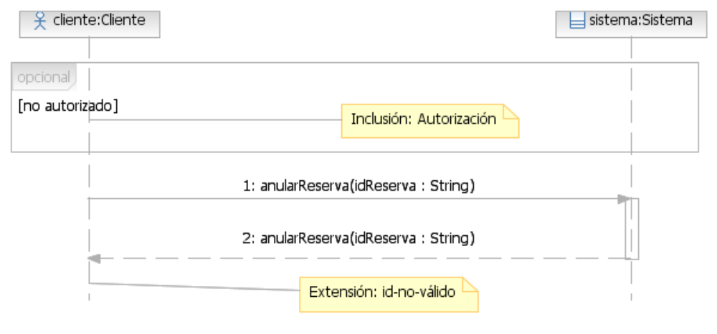

Alta cliente

Actores
Cliente

Condición de activación
El cliente decide darse de alta en el sistema.

Escenario principal

- El cliente indica al sistema su DNI, contraseña, nombre y apellidos.
- El sistema da de alta al cliente.

Escenarios alternativos

"dni-no-válido": el DNI indicado no es válido

- El sistema informa al cliente de que ya existe un cliente con ese DNI.
- Vuelve al paso 1 del escenario principal.

Diagrama actor-sistema

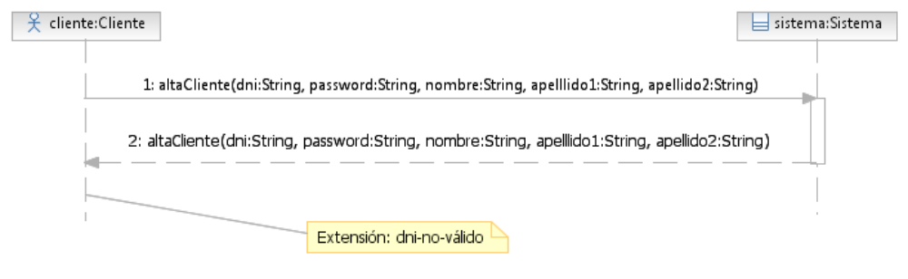

Alta proveedor

Actores
Proveedor, Comercial (*)

*El proveedor comunica al comercial los datos que el sistema requiere del primero y es el comercial el único actor que interacciona con el sistema.

Condición de activación
El comercial indica al sistema que quiere dar de alta un proveedor en ESC.

Escenario principal

- El sistema indica al comercial que introduzca los datos personales del proveedor.
- El comercial indica los datos personales del proveedor: nombre, NIF, teléfono y dirección.
- El comercial indica al sistema que quiere dar de alta nuevos servicios.
- El comercial da de alta un nuevo servicio, Alta servicio.
- Vuelve al paso 5 si el proveedor desea dar de alta otro servicio.
- El sistema da de alta un nuevo proveedor con los datos personales.

Escenarios alternativos

"datos-no-válidos": Los datos proporcionados son insuficientes y/o incorrectos

- El sistema avisa al comercial del error.
- Vuelve al paso 1 del escenario principal.

Diagrama actor-sistema

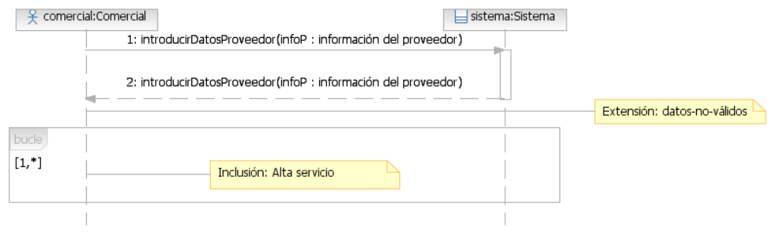

Casos de uso incluidos

- Alta servicio

Alta servicio

Actores
Proveedor, Comercial (*)

*El comercial en alguna ocasión actuará como intermediario entre proveedor y sistema, pero como la secuencia de acciones es la misma ponemos el comercial.

Condición de activación
El comercial indica al sistema que quiere dar de alta un servicio de un proveedor.

Escenario principal

Se incluye el caso de uso autorización (!) Expresar que debe autorizarse como proveedor
- El comercial indica el tipo de servicio que se provee.
- El comercial introduce los datos del servicio: descripción, nombre, condiciones, fotos y vídeos, comentario,...
- El sistema da de alta un nuevo servicio y lo asigna al proveedor

Escenarios alternativos

"servicio-ya-existente": El servicio ya existe para el proveedor en cuestión

- El sistema informa al comercial que ya existe el servicio.
- Vuelve al paso 2 del escenario principal.

"datos-no-válidos": Los datos proporcionados son insuficientes y/o incorrectos

- El sistema informa al comercial del error.
- Vuelve al paso 2 del escenario principal.

"tipo-no-válido": El tipo del servicio no es válido

- El sistema informa al comercial que el tipo de servicio escogido no es válido.
- Vuelve al paso 1 del escenario principal.

Diagrama actor-sistema

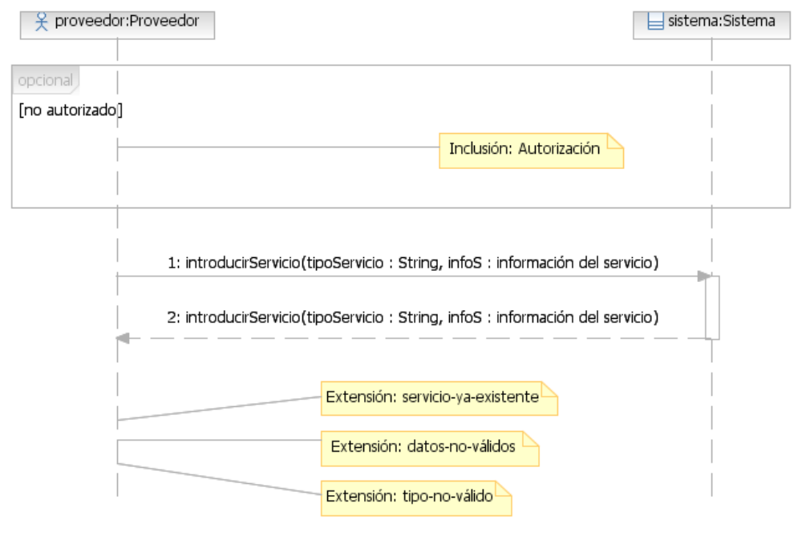

Autorización

Actores
Proveedor, Cliente

Condición de activación
El proveedor/cliente decide autorizarse en el sistema.

Escenario principal

- El proveedor / cliente indica al sistema su tipo de usuario, el identificador (NIF / DNI) y su contraseña.
- El sistema autoriza al proveedor / cliente.

Escenarios alternativos

"identificador-no-válido": El identificador del proveedor / cliente no es válido

- El sistema informa al proveedor/cliente que no existe un proveedor / cliente con ese identificador.
- Vuelve al paso 1 del escenario principal.

"contraseña-no-válida": La contraseña del proveedor / cliente no es válida

- El sistema informa al proveedor / cliente que la contraseña no es correcta.
- Vuelve al paso 1 del escenario principal.

Diagrama actor-sistema

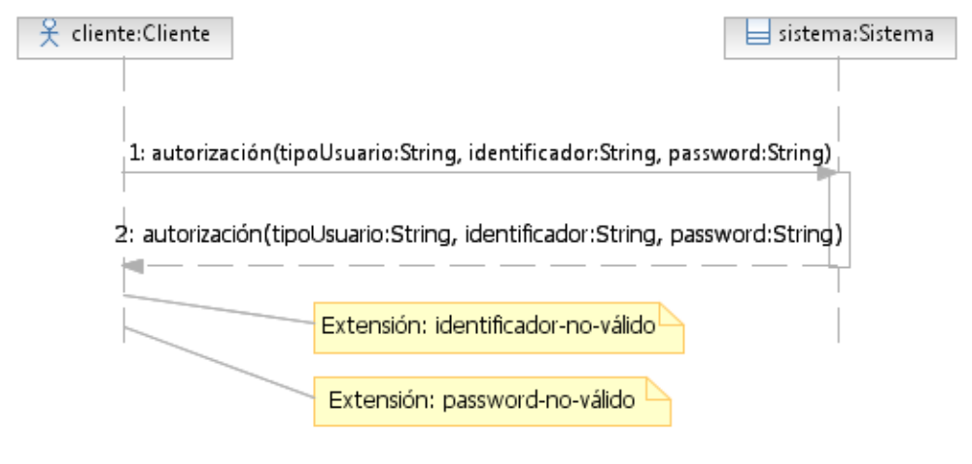

Baja cliente

Actores
Cliente

Condición de activación
El cliente decide darse de baja del sistema.

Escenario principal

Se incluye el caso de uso autorización (!) Expresar que debe autorizarse como cliente
- El sistema da de baja al cliente y toda su información

Diagrama actor-sistema

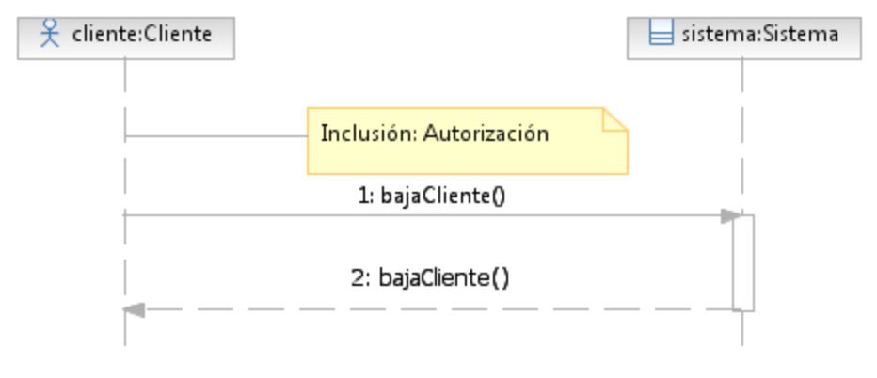

Baja proveedor

Actores
Proveedor, Comercial (*)

*El comercial en alguna ocasión actuará como intermediario entre proveedor y sistema, pero como la secuencia de acciones es la misma ponemos el comercial.

Condición de activación
El comercial indica al sistema que quiere dar de baja un proveedor.

Escenario principal

Se incluye el caso de uso autorización (!) Expresar que debe autorizarse como proveedor
- Para cada servicio del proveedor, Baja Servicio.
- El sistema borra la información del proveedor.

Escenarios alternativos

"servicio-desactivado": Hay reservas que incluyen algún servicio del proveedor.

- Se realiza la desactivación del proveedor.

Diagrama actor-sistema

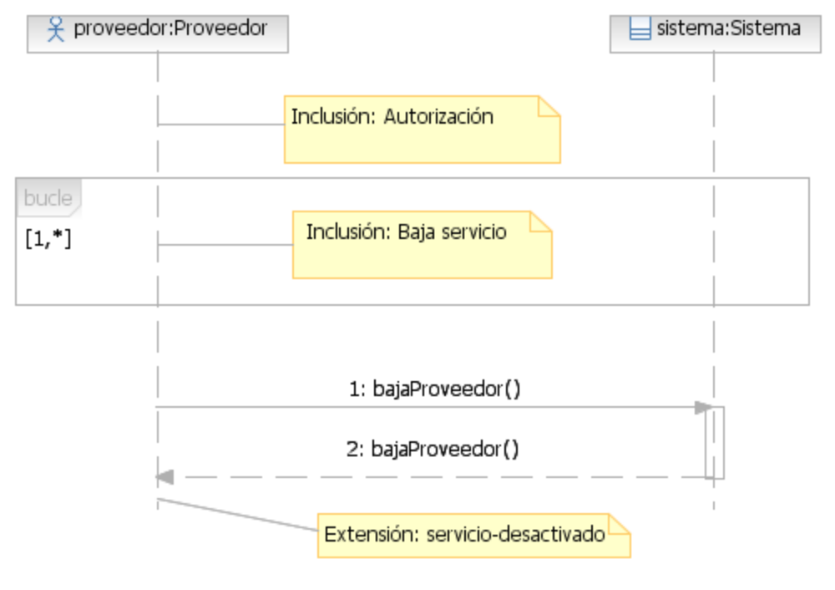

Casos de uso incluidos

- Baja servicio

Baja servicio

Actores
Proveedor, Comercial (*)

*El comercial en alguna ocasión actuará como intermediario entre proveedor y sistema, pero como la secuencia de acciones es la misma ponemos el comercial.

Condición de activación
El comercial indica al sistema que quiere dar de baja un servicio de un proveedor en concreto.

Escenario principal

Se incluye el caso de uso autorización (!) Expresar que debe autorizarse como proveedor
- El comercial introduce el tipo de servicio y la información asociada al servicio que lo identifica (nombre del servicio, etc.).
- El sistema borra la información del servicio.

Escenarios alternativos

"reservas-pendientes": Hay reservas que incluyen el servicio en cuestión.

- Se realiza la desactivación del servicio.

Diagrama actor-sistema

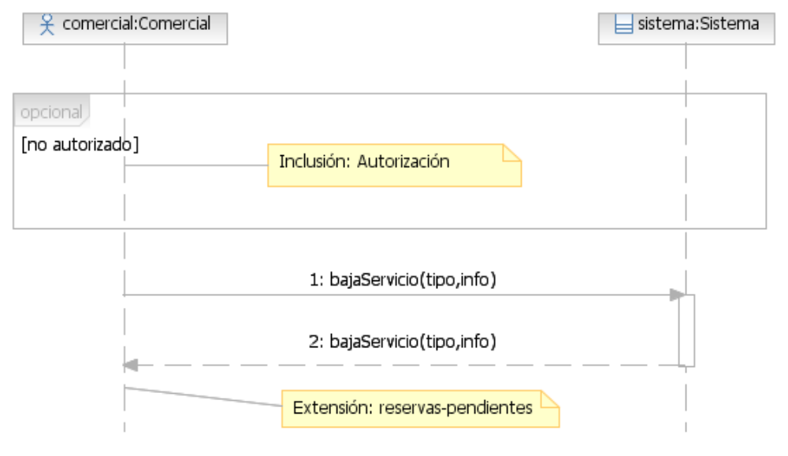

Consulta de servicios

Actores
Cliente

Condición de activación
El cliente indica al sistema que desea consultar los servicios de ESC.

Escenario principal

- El cliente introduce el tipo de servicio.
- El Sistema muestra al cliente todos los servicios que ofrece ESC del tipo que ha seleccionado.
- El cliente introduce el nombre de un servicio.
- El Sistema muestra al cliente toda la información disponible sobre el servicio seleccionado.
- El cliente consulta la información que desee.
Se repiten los pasos de 1 a 5 hasta que el cliente haya consultado toda la información deseada.

Escenarios alternativos

"nombre-no-válido": El nombre del servicio no es válido.

- El sistema informa al cliente que no existe un servicio propio con ese nombre.
- Vuelve al paso 2 del escenario principal.

"tipo-no-válido": El tipo de servicio no es válido.

- El sistema informa al cliente que no existe el tipo de servicio indicado.
- Vuelve al paso 1 del escenario principal.

Diagrama actor-sistema

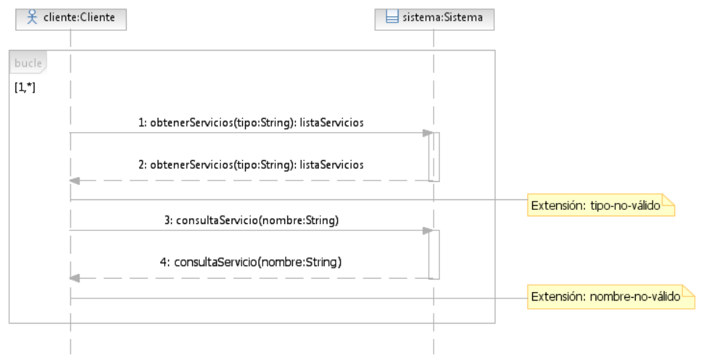

Elección de servicios

Actores
Cliente

Condición de activación
El cliente desea realizar una reserva.

Escenario principal

- El Sistema muestra al cliente todos los servicios ofrecidos por ESC agrupados según el tipo.
- El cliente introduce los nombres de los servicios que desea contratar, generales o concretos.
- El cliente introduce el período de fechas en las que desea realizar la reserve.
- El cliente indica al sistema las condiciones que desea para su reserve.
- El Sistema genera todas las combinaciones posibles (packs) que cumplen las condiciones que el cliente ha seleccionado y las muestra con sus respectivos precios.
- El cliente escoge un pack.
- El Sistema muestra al cliente la información detallada del pack.
Se repiten los pasos 2 a 7 hasta que el cliente escoja el pack deseado.

Escenarios alternativos

"servicio-no-existe": El nombre del servicio no es válido.

- El sistema informa al cliente que no existe un servicio propio con ese nombre.
- Vuelve al paso 1 del escenario principal.

"periodo-no-válido": El periodo de fechas no es válido.

- El sistema informa al cliente que el periodo de fechas no es correcto.
- Vuelve al paso 3 del escenario principal.

"no-combinación": No existe ninguna combinación válida para los servicios escogidos.

- El sistema informa al cliente que no se ha podido generar ninguna combinación.
- Vuelve al paso 1 del escenario principal.

Diagrama actor-sistema

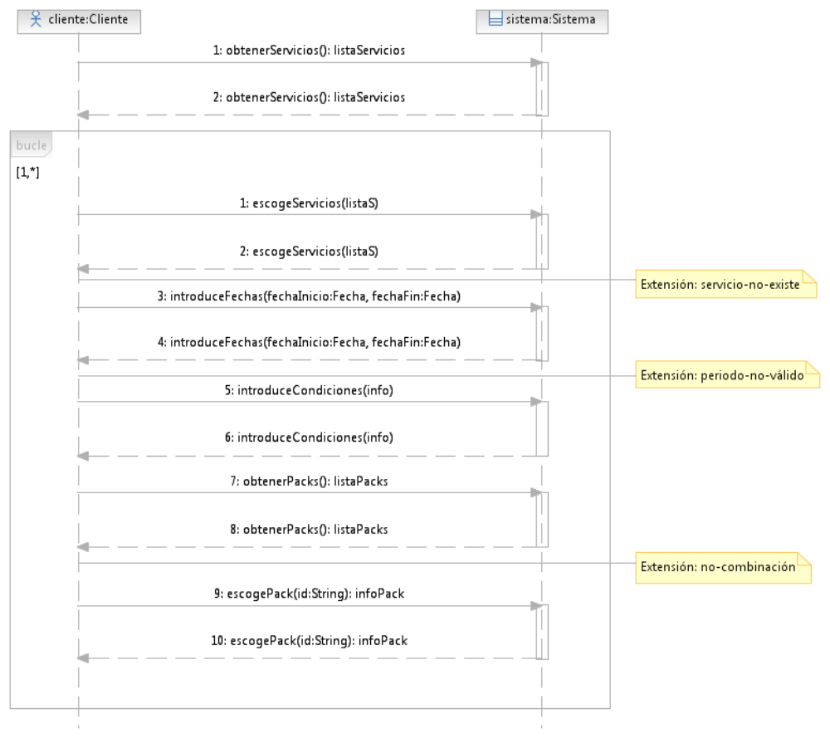

Modificación inscripción proveedor

Actores
Proveedor

Condición de activación
El proveedor decide modificar su información residente en el sistema.

Escenario principal

Se incluye el caso de uso autorización (!) Expresar que debe autorizarse como proveedor
- El sistema muestra toda la información del proveedor y de los servicios que provee.
- Si el proveedor escoge modificar su información personal introduce su nueva información.
- El sistema registra los datos e informa al proveedor.
- Si el proveedor escoge modificar un servicio introduce el tipo de servicio y la nueva información asociada al servicio (nombre del servicio,...).
- El sistema registra los datos e informa al proveedor.
- Si el proveedor escoge dar de alta un servicio, alta servicio.
- El sistema registra los datos e informa al proveedor.
- Si el proveedor escoge dar de baja un servicio, baja servicio.
- El sistema registra los datos e informa al proveedor
Se repiten los pasos 4 a 9 hasta que el cliente escoja el pack deseado.

Escenarios alternativos

"nombre-no-válido": El nombre del servicio no es válido.

- El sistema informa al proveedor que no existe un servicio propio con ese nombre.
- Vuelve al paso 4 del escenario principal.

"tipo-no-válido": El tipo de servicio no es válido.

- El sistema informa al proveedor que no existe el tipo de servicio indicado.
- Vuelve al paso 4 del escenario principal.

"revocar-modificación": El proveedor revoca todas las modificaciones.

- El proveedor pide al sistema que aborte la operación.
- El sistema vuelve al estado inicial.
- Acaba el caso de uso.

Diagrama actor-sistema

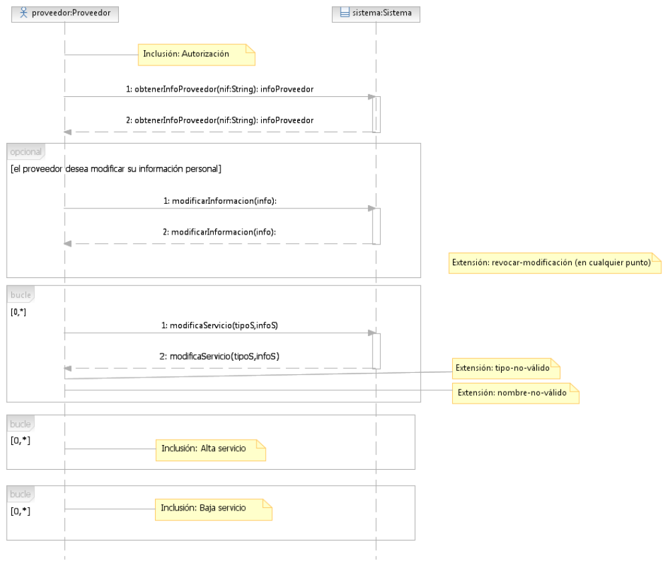

Casos de uso incluidos

- Alta servicio
- Baja servicio

Pago

Actores
Cliente, Gestor de pagos (*)

*El gestor de pagos en alguna ocasión actuará como intermediario entre cliente y sistema, pero como la secuencia de acciones es la misma ponemos el cliente.

Condición de activación
El cliente indica al sistema que desea pagar una reserve.

Escenario principal

- El sistema le muestra una lista de todas las reservas que tiene pendiente de pago.
- El cliente introduce la reserva que desea pagar.
- El sistema le muestra la información económica de la reserve.
- El cliente introduce la cantidad que desea pagar y el método de pago.
- El sistema registra el pago y le emite la factura correspondiente.

Escenarios alternativos

"error-en-pago": Hay un error en la tramitación del pago.

- El sistema le indica el error al cliente.
- Vuelve al paso 1 del escenario principal.

Diagrama actor-sistema

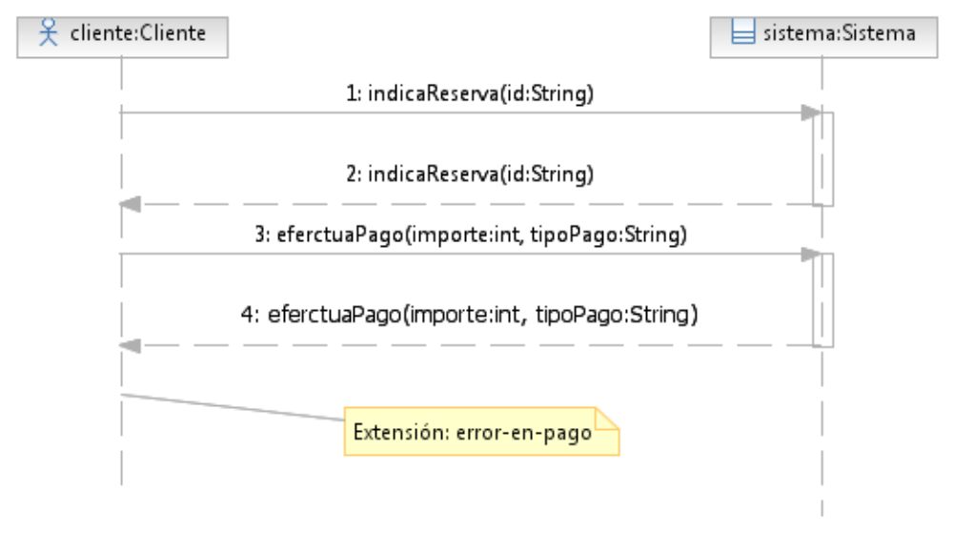

Reserva pack

Incluye el caso de uso Pago.

Actores

Cliente

Condición de activación

El cliente le indica al sistema que quiere reservar un pack

Escenario principal

- El cliente indica el pack que quiere reservar
El sistema le muestra la información del pack, las condiciones de aceptación y las opciones de pago (paga y señal o abonar la totalidad).
- El cliente realiza el pago total, "Pago"
- El sistema genera el contrato de la reserva.

Escenarios alternativos

“pack-incorrecto”: El pack a reservar es incorrecto

- El sistema rechaza la petición de reservar pack.
- Vuelve al paso 1 del escenario principal.

“paga-y-señal”: El cliente escoge realizar la paga y señal de la reserva

- El cliente introduce la cantidad de la paga y señal
- Si el cliente escoge pago en efectivo, pago en efectivo
- Si el cliente escoge pago con tarjeta, pago en tarjeta
- El sistema registra el pago
- Acaba el caso de uso

Casos de uso incluidos

- Pago en efectivo
- Pago en tarjeta

Diagrama actor-sistema

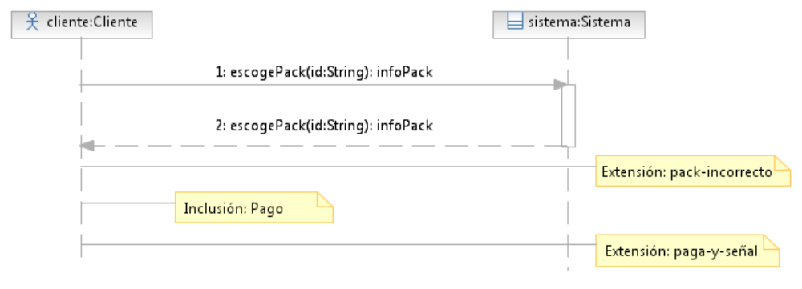

Modelo de diseño

Contratos de las operaciones más relevantes

Proveedor

Context: Proveedor::altaServicio(infoServicio : DTOServicio, tipoServicio : String)
Precondiciones: -
Excepciones:
nombre-existente: Ya existe un servicio con nombre "infoServicio.nombre".
Poscondiciones: En función del tipo de servicio se crea una instancia de una subclase específica de servicio.

Context: Proveedor::bajaServicio (nombreServicio : String)
Precondiciones: -
Excepciones:
servicio-inexistente: No existe un Servicio en el sistema con nombre = nombreServicio.
Poscondiciones: Si el servicio tiene reservas activas desactiva el servicio. Si no tiene reservas activas elimina el servicio con nombre "nombreServicio".

Context: Proveedor::desactiva()
Precondiciones: -
Excepciones: -
Poscondiciones: Desactiva el proveedor del sistema, no lo elimina.

Context: Proveedor::modificarInfoProveedor(nombre : String, telefono : Integer, dirección : String, password : String)
Precondiciones: -
Excepciones:
proveedor-existente: Existe otro proveedor diferente de self con el nombre "nombre".
Poscondiciones: Se actualizan los atributos correspondientes del proveedor y se guarda el password encriptado.

Servicio

Context: Servicio::tieneReservas() : Boolean
Precondiciones: -
Excepciones: -
Postcondiciones: Devuelve cierto si numReservas > 0. Falso en caso contrario.

Context: Servicio::modificarInfo(infoGeneral : DTOServicio[])
Precondiciones: -
Excepciones:
servicio-existente: Ya existe un servicio diferente de self con nombre infoGeneral.nombre
Postcondiciones: Se actualizan los atributos generales del servicio con los de "infoGeneral".

Context: Servicio::obtenServiciosPorTipo(tipo : String, informacionServicio : DTOServicio, informacionEspecífica : DTOInfo[])
Precondiciones: -
Excepciones: -
Postcondiciones: Rellena la información general del servicio en "informacionServicio" y rellena la información específica del servicio en la subclase que corresponda aplicando el patrón plantilla.

Reserva

Context: Reserva::estaPagada() : Boolean
Precondiciones: -
Excepciones: -
Postcondiciones: Devuelve cierto si pagaYseñal es igual al precio de la factura.

Context: Reserva::incrementaPaga(cantidad : integer) : Boolean
Precondiciones: cantidad > 0
Excepciones: -
Postcondiciones: Incrementa la paga y señal como máximo hasta self.precio.

Context: Reserva::anadeAsientoReservado(asientoReservado : AsientoReservado) : Boolean
Precondiciones: El asiento reservado "asientoReservado" no está en la lista de asientos reservados.
Excepciones: -
Postcondiciones: Añade el asiento reservado "asientoReservado" a la lista de asientos reservados.

Context: Reserva::anadeSalaReservada(salaReservada : SalaReservada ) : Boolean
Precondiciones: La sala reservada "salaReservada" no está en la lista de salas reservadas.
Excepciones: -
Postcondiciones: Añade la sala reservada "salaReservada" a la lista de salas reservadas.

Context: Reserva::anadeTourReservado(tourReservado : TourReservado) : Boolean
Precondiciones: El tour reservado "tourReservado" no está en la lista de tours reservados.
Excepciones: -
Postcondiciones: Añade el tour reservado "tourReservado" a la lista de tours reservados.

Context: Reserva::anadeMesaReservada(mesaReservada : MesaReservada ) : Boolean
Precondiciones: La mesa reservada "mesaReservada" no está en la lista de mesas reservadas.
Excepciones: -
Postcondiciones: Añade la mesa reservada "mesaReservada" a la lista de mesas reservadas.

Context: Reserva::anadeHabitacionReservado(habitacionReservada : HabitacionReservada) : Boolean
Precondiciones: La habitación reservada "habitacionReservada" no está en la lista de vreservadas.
Excepciones: -
Postcondiciones: Añade la habitación reservada "habitacionReservada" a la lista de habitaciones reservadas.

Context: Reserva::registraPagoReserva(cantidad : double)
Precondiciones: cantidad > 0
Excepciones: -
Postcondiciones: Decrementa la cantidad abonada por el cliente respecto a la reserva.

Generador de packs

Context: GeneradorPacks::generarPacks (condiciones : DTOPack, packsCompatibles : DTOPack[])
Precondiciones: -
Excepciones: -
Postcondiciones: Genera una secuencia de packs que cumplan las condiciones de entrada y los añade a la lista 'packsCompatibles'.

Restauración

Context: Restauración::anadirMesa(mesa : DTOInfo)
Precondiciones: -
Excepciones: mesa-existente: Ya existe una mesa en el sistema para self con numMesa = mesa.numMesa
Postcondiciones: Crea una instancia de Mesa con los datos de mesa y la asocia al servicio self.

Context: Restauración::consultaDisponibilidad(fecha : Fecha, hora : Hora, numPersonas : Integer) : Boolean
Precondiciones: 00:00 <= hora <= 23:59, numPersonas > 0, fecha corresponde a una fecha correcta según el calendario gregoriano.
Excepciones: fecha-pasada: fecha < today()
Postcondiciones: Devuelve cierto si en la fecha "fecha" y hora "hora" existe disponibilidad para "numPersonas" personas en el servicio self.

Context: Restauración::eliminarMesa(numMesa : Integer)
Precondiciones: -
Excepciones: mesa-inexistente: No existe la mesa con numMesa = "numMesa" para el servicio self.
Postcondiciones: Se elimina la asociación entre self y la mesa con numMesa = "numMesa" y se elimina la instancia de dicha mesa.

Restaurante

Context: Restaurante::anadirMenu(menu : DTOInfo)
Precondiciones: -
Excepciones: menu-existente: Ya existe un menu en el sistema para self con nombre = menu.nombre
Postcondiciones: Crea una instancia de Menu con los datos de menu y la asocia al servicio self.

Context: Restaurante::anadirPlato(plato : DTOInfo)
Precondiciones: -
Excepciones: plato-existente: Ya existe un plato en el sistema para self con nombre = plato.nombre
Postcondiciones: Crea una instancia de Plato con los datos de plato y la asocia al servicio self.

Context: Restaurante::anadirVino(vino : DTOInfo)
Precondiciones: -
Excepciones: vino-existente: Ya existe un vino en el sistema para self con nombre = vino.nombre
Postcondiciones: Crea una instancia de Vino con los datos de vino y la asocia al servicio self.

Context: Restaurante::bajaMenu(nombreMenu : String)
Precondiciones: -
Excepciones: menu-inexistente: No existe el menu con nombre = nombreMenu para el servicio self.
Postcondiciones: Se elimina la asociación entre self y el menu con nombre = nombreMenu y se elimina la instancia de dicho menú.

Context: Restaurante::bajaPlato(nombrePlato : String)
Precondiciones: -
Excepciones: plato-inexistente: No existe el plato con nombre = nombrePlato para el servicio self.
Postcondiciones: Se elimina la asociación entre self y el plato con nombre = nombrePlato y se elimina la instancia de dicho plato.

Context: Restaurante::bajaVino(nombreVino : String)
Precondiciones: -
Excepciones: vino-inexistente: No existe el vino con nombre = nombreVino para el servicio self.
Postcondiciones: Se elimina la asociación entre self y el vino con nombre = nombreVino y se elimina la instancia de dicho vino.

Bar

Context: Bar::anadirHorario(horario : DTOInfo)
Precondiciones: -
Excepciones: horario-existente: Ya existe un horario en el sistema para self con dias = horario.dias
Postcondiciones: Crea una instancia de Horario con los datos de horario y la asocia al servicio self.

Context: Bar::anadirOferta(oferta : DTOInfo)
Precondiciones: -
Excepciones: oferta-existente: Ya existe una oferta en el sistema para self con identificador = oferta.identificador
Postcondiciones: Crea una instancia de Oferta con los datos de oferta y la asocia al servicio self.

Menú

Context: Menu::anadirPlato(plato : Plato)
Precondiciones: Existe plato en el sistema
Excepciones: -
Postcondiciones: Crea la asociación entre self y plato por la parte de self.

Mesa

Context: Mesa::anadeMesaReservada(mesaReservada : MesaReservada)
Precondiciones: Existe mesaReservada en el sistema
Excepciones: -
Postcondiciones: Crea la asociación entre self y mesaReservada por la parte de self.

Context: Mesa::quitaMesaReservada(mesaReservada : MesaReservada)
Precondiciones: Existe la asociación entre self y mesaReservada por la parte de self
Excepciones: -
Postcondiciones: Elimina la asociación entre self y mesaReservada por la parte de self.

Mesa reservada

Context: MesaReservada::eliminaMesaReservada()
Precondiciones: -
Excepciones: -
Postcondiciones: Libera self de la mesa asociada a self y elimina la instancia de self

DESCANSO

Context: Descanso::consultaDisponibilidad(fecha : Fecha, tipoHabitacion : String, prestaciones : String) : Boolean
Precondiciones: 00:00 <= hora <= 23:59.
Excepciones: fecha-pasada: fecha < today()
tipoHabitacion-incorrecto: El servicio no provee el tipo de habitación "tipoHabitacion".
prestaciones-incorrectas: El servicio no provee alguna de las prestaciones indicadas en "prestaciones".
Postcondiciones: Devuelve cierto si en la fecha "fecha" hay alguna habitación de tipo "tipoHabitacion" con las prestaciones "prestaciones" y no está reservada.

HABITACION

Context: Habitacion::anadeHabitacionReservada(habitacionReservada : HabitacionReservada)
Precondiciones: Existe habitacionReservada en el sistema
Excepciones: -
Postcondiciones: Crea la asociación entre habitacionReservada y self.

Context: Habitacion::quitaHabitacionReservada(habitacionReservada : HabitacionReservada)
Precondiciones: Existe la asociación entre self y habitacionReservada por la parte de self
Excepciones: -
Postcondiciones: Elimina la asociación entre self y habitacionReservada por la parte de self.

HABITACION RESERVADA

Context: HabitacionReservada::eliminaHabitacionReservada()
Precondiciones: -
Excepciones: -
Postcondiciones: Libera self de la habitacion asociada a self y elimina la instancia de self

OCIO

Context: Ocio::anadirTour(infoTour: DTOInfo)
Precondiciones: -
Excepciones: tour-existente: Ya existe un tour en el sistema para self con nombreTour = infoTour.nombreTour
Postcondiciones: Crea una instancia de Tour con los datos de infoTour y la asocia al servicio self.

Context: Ocio::consultaDisponibilidad(fecha : Fecha, nombreTour : String, tipoGrupo : String) : Boolean
Precondiciones: fecha corresponde a una fecha correcta según el calendario gregoriano.
Excepciones: fecha-pasada: fecha < today()
tour-inexistente: No existe un Tour con "nombreTour" en el servicio self
grupo-inexistente: No existe el tipo de grupo "tipoGrupo" para el Tour "nombreTour" en el servicio self
Postcondiciones: Devuelve cierto si en la fecha "fecha" existe un grupo de tipo "tipoGrupo" para el Tour "nombreTour" en el servicio self.

TOUR

Context: Tour::anadirVisita(visita : DTOInfo, guia : String, lugar : String)
Precondiciones: -
Excepciones: visita-existente: Ya existe una visita en el sistema, para el Lugar con nombre = lugar, con horaInicio = visita.horaInicio y horaFin = visita.horaFin
guia-inexistente: No existe en el sistema un Guia con nombre = guía
lugar-inexistente: No existe en el sistema un Lugar con nombre = lugar
Postcondiciones: Crea una instancia de Visita, con los datos de visita, asociada al Guia con nombre = guia y al Lugar con nombre = lugar, y la asocia a self

Context: Tour::anadirGuia(guia: DTOInfo)
Precondiciones: -
Excepciones: guia-existente: Ya existe un guia en el sistema con nombre = guia.nombre
Postcondiciones: Crea una instancia de Guia, con los datos de guía

Context: Tour::anadirLugar(lugar: DTOInfo)
Precondiciones: -
Excepciones: lugar-existente: Ya existe un lugar en el sistema con nombre = lugar.nombre
Postcondiciones: Crea una instancia de Lugar, con los datos de lugar

Context: Tour::anadirGrupo(grupo: DTOInfo)
Precondiciones: -
Excepciones: grupo-existente: Ya existe un grupo en el sistema para self con numeroGrupo = grupo.numeroGrupo
Postcondiciones: Crea una instancia de Grupo con los datos de grupo y la asocia a self.

GRUPO

Context: Grupo::anadeTourReservado(tourReservado : TourReservado)
Precondiciones: Existe tourReservado en el sistema
Excepciones: -
Postcondiciones: Crea la asociación entre self y tourReservado por la parte de self.

Context: Grupo::quitaTourReservado(tourReservado : TourReservado)
Precondiciones: Existe la asociación entre self y tourReservado por la parte de self
Excepciones: -
Postcondiciones: Elimina la asociación entre self y tourReservado por la parte de self

TOUR RESERVADO

Context: TourReservado::eliminaTourReservado()
Precondiciones: -
Excepciones: -
Postcondiciones: Libera self del tour asociado a self y elimina la instancia de self

TRANSPORTE

Context: Transporte::anadirAsiento(asiento: DTOInfo)
Precondiciones: -
Excepciones: asiento-existente: Ya existe un asiento en el sistema para self con numAsiento = asiento.numAsiento y numVehiculo = asiento.numVehiculo
Postcondiciones: Crea una instancia de Asiento con los datos de asiento y la asocia al servicio self.

Context: Transporte::consultaDisponibilidad(fecha : Fecha, hora : Hora, numPersonas : Integer) : Boolean
Precondiciones: 00:00 <= hora <= 23:59, numPersonas > 0, fecha corresponde a una fecha correcta según el calendario gregoriano.
Excepciones: fecha-pasada: fecha < today()
Postcondiciones: Devuelve cierto si en la fecha "fecha" y hora "hora" existe disponibilidad para "numPersonas" personas en el servicio self.

ASIENTO

Context: Asiento::quitaAsientoReservado(asientoReservado : AsientoReservado)
Precondiciones: Existe la asociación entre self y asientoReservado por la parte de self.
Excepciones: -
Postcondiciones: Elimina la asociación entre self y asientoReservado por la parte de self.

Context: Asiento::anadeAsientoReservado(asientoReservado : AsientoReservado)
Precondiciones: -
Excepciones: -
Postcondiciones: Añade un asiento reservado a la lista de asientos reservados.

ASIENTO RESERVADO

Context: AsientoReservado::eliminaAsientoReservado()
Precondiciones: -
Excepciones: -
Postcondiciones: Libera self del asiento asociado a self y elimina la instancia de self.

SALA

Context: Sala::quitaSalaReservada(salaReservada : SalaReservada)
Precondiciones: Existe la asociación entre self y salaReservada por la parte de self
Excepciones: -
Postcondiciones: Elimina la asociación entre self y salaReservada por la parte de self.

Context: Sala::anadeSalaReservada(salaReservada : SalaReservada)
Precondiciones: -
Excepciones: -
Postcondiciones: Añade una sala reservada a la lista de salas reservadas.

SALA RESERVADA

Context: SalaReservada::eliminaSalaReservada()
Precondiciones: -
Excepciones: -
Postcondiciones: Libera self de la sala asociada a self y elimina la instancia de self

LOCAL DE REUNION

Context: LocalDeReunion::anadirSala(sala: DTOInfo)
Precondiciones: -
Excepciones: sala-existente: Ya existe una sala en el sistema para self con numSala = sala.numSala
Postcondiciones: Crea una instancia de Asiento con los datos de asiento y la asocia al servicio self.

Context: LocalDeReunion::consultaDisponibilidad(fecha : Fecha, hora : Hora, numPersonas : Integer) : Boolean
Precondiciones: 00:00 <= hora <= 23:59, numPersonas > 0, fecha corresponde a una fecha correcta según el calendario gregoriano.
Excepciones: fecha-pasada: fecha < today()
Postcondiciones: Devuelve cierto si en la fecha "fecha" y hora "hora" existe disponibilidad para "numPersonas" personas en el servicio self.

CLIENTE

Context: Cliente::anadeReserva(reserva : Reserva)
Precondiciones: Existe reserva en el sistema
Excepciones: -
Postcondiciones: Crea la asociación entre reserva y self.

Context: Cliente::bajaReserva(idReserva : String)
Precondiciones: -
Excepciones: reserva-inexistente: No existe en el sistema una Reserva con id = idReserva para self.
Postcondiciones: Elimina la asociación entre self y la Reserva con id = idRserva y elimina dicha Reserva.

Context: Cliente::registraPagoReserva(cantidad : Integer, idReserva : String)
Precondiciones: -
Excepciones: reserva-inexistente: No existe en el sistema una Reserva con id = idReserva para self.
reserva-pagada: La reserva con id = idReserva ya está pagada.
cantidad-incorrecta: cantidad sobrepasa o es inferior al precio de la reserva con id = idReserva más la paga y señal de dicha reserva
Postcondiciones: Se marca como pagada y se crea la factura para la reserva con id = idReserva.
PROBLEMA

Context: Problema::eliminaProblema()
Precondiciones: -
Excepciones: -
Postcondiciones: Libera self del cliente asociado a self y elimina la instancia de self. Incluyendo los problemas saolucionados.

SOLUCIONADO

Context: Solucionado::eliminaSolucionado()
Precondiciones: -
Excepciones: -
Postcondiciones: Libera self del cliente asociado a self y elimina la instancia de self

Especificaciones Adicionales

Introducción

Propósito

El objetivo de este apartado es describir los requisitos del sistema de información de Enciso Servicios Cooperativos que abarcan los casos de uso del propio sistema (véase Error: Reference source not found).

Ámbito

Los requisitos que se describen en este documento se pueden englobar en los requisitos de calidad del sistema diseñado.

Referencias

Las referencias utilizadas en la descripción y análisis de requisito han sido 2:
- “Enginyeria del Software – Especificació” – 23 – Edicions UPC – 2000 – Tema 2: “Requisits i especificació”.
- Estándar ISO/IEC 9126-1. La fuente proviene de la enciclopedia digital: http://es.wikipedia.org/wiki/ISO/IEC_9126

Supuestos y Dependencias

El sistema de ESC se basa en la gestión de servicios de Enciso, y como tal, existe una dependencia directa en los tipos de servicios que ofrece la localidad. En consecuencia, el sistema de información debe estar preparado para un cambio en el tipo de gestión, incluso en la estructura general de la organización de los servicios.

En concreto, el sistema debe tener la máxima transparencia entre capas de forma que la distribución física y/o modular de éstas no impliquen una reconstrucción del sistema.

Usabilidad

El sistema de información será usado tanto por el cliente como por los propios trabajadores de ESC. Esto implica que el sistema debe ofrecer una usabilidad al nivel más básico de los 2 sin afectar al rendimiento ni la comprensión de los conceptos que trata.

El sistema debe permitir un fácil aprendizaje por parte de los trabajadores sin tener conocimientos informáticos previamente. Esto conlleva a que tiene que minimizar el tiempo que transcurre hasta que el todo el sistema empieza a ser productivo.

El sistema tiene que operar con todas las funcionalidades especificadas en los casos de uso y ofrecer a su vez un mínimo de atractivo de cara al usuario.

Fiabilidad

El sistema debe proporcionar fiabilidad en las reservas de los servicios y en el pago de los presupuestos de packs seleccionados. Aún así, si surgieran problemas el sistema debe proveer los requisitos de fiabilidad 1 y 2 según la gravedad de dichos problemas.

Requisito de fiabilidad 1: disponibilidad

El sistema debe proporcionar información y compatibilidad de servicios las 24 horas puesto que los clientes pueden consultar a cualquier hora del día.

Requisito de fiabilidad 2: corrección de errores

El tiempo medio de corrección de errores menores no excederá nunca de 5 horas (p.e. reserva de servicio sin plazas disponibles) y de 2 días para errores mayores (p.e. caída de la BBDD).

Rendimiento

Requisito de rendimiento 1: Consulta y procesado

El rendimiento del sistema de información va ligado a la gestión de consultas a la base de datos y a la generación de packs compatibles. Tanto para el primero como el segundo caso el sistema debe ser óptimo en la consulta y procesado de la información del usuario.

Deberá responder de 2 formas según la dificultad de la consulta al sistema de información:
- Responder en un margen de tiempo limitado según la funcionalidad con la que esté relacionado. Aún así, el tiempo de consulta nunca excederá de 30 segundos.
- Si en ese margen de tiempo no se ha podido dar una solución se informará al usuario de la problemática i se darán todas las soluciones encontradas en este tiempo.

Requisito de rendimiento 1: Almacenamiento

Además, el sistema de información debe tener una gran capacidad de almacenamiento de la información actual y de la información ampliable a corto plazo. Ésta información será estructurada de diferente forma según sea información interna o externa, y a su vez externa de proveedores o externa de clientes:

- Información interna: Debe tener un mínimo de 100GB ampliable a 200GB. Deberá tener una organización separada por los diferentes subcomponentes del sistema.
- Información externa:
  - De clientes: Se deberá poder almacenar las reservas de 2 formas diferentes, ambas ordenadas cronológicamente.
    - Por servicios contratados.
    - Por tipo de cliente: institución/organización o por separado.
Además, se guardará en un espacio diferente todos los problemas aportados por el cliente.
  - De proveedores: La información se almacenará en subcarpetas, tantas como servicios provee.

Adaptabilidad

El sistema de información de ESC debe poder adaptarse a cualquier tipo de cambio en la información de los proveedores de Enciso, así como a la incorporación de nuevos servicios de diferente clase.

En concreto, el espacio de 100GB ampliable antes mencionado deberá tener la misma organización que el espacio principal y será utilizado en función de las restricciones de dependencia. Así por ejemplo, si debieran ampliarse 50GB con capas distribuidas en espacios diferentes, se particionará el espacio consiguiendo la adaptabilidad a dichas capas.

Seguridad

La información privada de cada proveedor debe ser segura al 100%. Se realizarán copias de seguridad de la base de datos. Para conseguir un grado más de seguridad el sistema deberá incorporar:
- Un cortafuego en los elementos de red que proporcionan acceso a Internet.
- Tener la información tanto interna como externa accesible sólo por contraseña y/o encriptada según los algoritmos oficiales del NIST (National Institute of Standards and Technology).

Los clientes deben poder contratar los servicios que dispone ESC de forma confidencial y transparente al resto de los usuarios del sistema de información.

Eficiencia

La eficiencia es uno de los requisitos indispensables para la generación de los packs de servicios que gestiona la empresa. ESC debe proveer un servicio rápido de planificación de actividades. Adicionalmente, el sistema de información deberá optimizar funcionalidades de gestión de los diferentes servicios en función de la demanda y de la época en la que se sitúe. Tal como se ha dicho anteriormente el tiempo de consulta nunca excederá de 30 segundos.

Mantenibilidad

El sistema será estable en cuanto a posibles peticiones se organización en masa por parte de los clientes. Además el sistema de información debe ser fácil de analizar, cambiar y testear.

Antes de poner el sistema disponible a los clientes y proveedores deberán hacerse una serie de pruebas de estrés. Con la fase de testeo y estas últimas pruebas el sistema deberá tener un protocolo de informe de errores y un número máximo de errores establecido por el Jefe de Proyecto.

Portabilidad

El sistema de información debe tener la capacidad de instalarse en las proximidades de la localidad de Enciso con todo el equipamiento que ello requiere (si no en la propia localidad).

El sistema requiere de una coexistencia directa con el entorno de Enciso, y por esa razón debe llevar a cabo una actualización de la información de acuerdo a la variación de ésta en la localidad. El período de actualizaciones deberá adaptarse a los eventos de la localidad pero en ningún caso sobrepasará los 3 meses.

Estándares aplicables

El estándar para evaluar la calidad del sistema de información será el ISO/IEC 9126-1. Con este estándar es posible evaluar la calidad diferenciando entre los fallos y la no conformidad de los requisitos.

En este documento hemos tratado, entre otros, los puntos más importantes de este estándar:
- Funcionalidad
- Fiabilidad
- Usabilidad
- Eficiencia
- Mantenibilidad
- Portabilidad

Software Architecture Document

Descripción del Business Model

El Business Model define el funcionamiento completo de la empresa Enciso Servicios Cooperativos (ESC), es decir, de todos los procesos de negocio que intervienen en dicha empresa, ya sean procesos automatizables o no.

El Business Model se compone de dos paquetes que agrupan conceptos diferentes. Dichos paquetes son los siguientes:

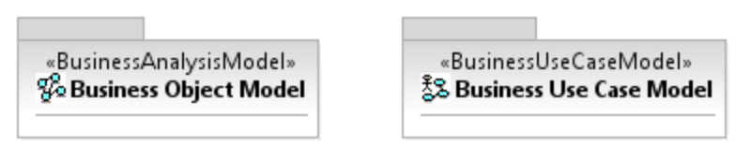

Business Use Case Model

El Business Use Case Model describe cuales son y como se relacionan entre ellos los actores principales de la empresa (entes externos que obtienen un beneficio de la empresa) y cuales son los procesos o flujos de actividad que se realizan en la empresa. Por lo tanto encontramos dos paquetes:



Actors

En el paquete de actors se describe qué actores tiene ESC así como la relación entre cada uno de esos actores. Todo ello puede verse de una forma sencilla y visual mediante los siguientes diagramas:

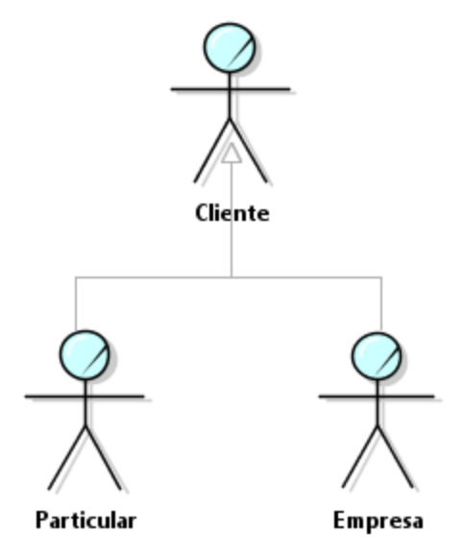

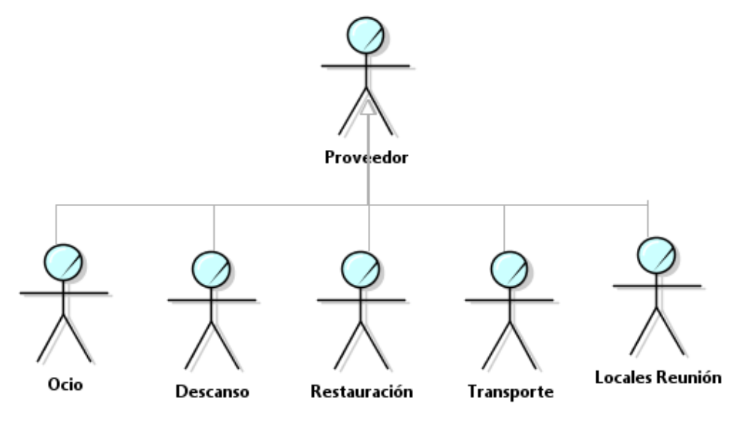

Tal y como muestran los diagramas, para ESC existen dos grupos de actores.

Por un lado se encuentran los clientes, los cuales pueden ser de tipo particular o de tipo empresa. Por lo tanto ESC ofrece sus servicios tanto a personas físicas como a empresas u organizaciones.

Por otro lado se encuentran los proveedores. Los proveedores son empresas las cuales ofrecen sus servicios a través de ESC, de manera que ESC pueda ofrecer de forma conjunta los servicios de todos aquellos proveedores vinculados con ESC.

Los proveedores pueden ser de diferentes tipos:

- Proveedores de ocio: aquellos que ofrecen actividades lúdicas, de entretenimiento y culturales para las personas.
- Proveedores de descanso: se incluyen todos aquellos que ofrecen lugares y/o actividades para descansar o relajarse.
- Proveedores de restauración: aquellos que ofrecen establecimientos o servicios de alimentación y/o bebida están incluidos en este tipo.
- Proveedores de transporte: incluye aquellos que ofrecen servicios de desplazamiento tanto para grupos grandes como reducidos, dentro del mismo pueblo de Enciso y para pueblos del alrededor.
- Proveedores de locales de reunión: en este tipo se incluyen todos aquellos que ofrecen lugares y locales amplios para la realización de conferencias y reuniones.

Use Cases

En el paquete de Use Cases se describe de forma general los procesos y actividades que se llevan a cabo dentro de ESC para ofrecer sus servicios.

Las actividades y flujos de trabajo realizados en ESC se pueden dividir en las siguientes categorías:

Atención al Cliente

A fin de atender las posibles dudas y/o problemas que puedan tener los clientes de ESC, se dispone de un servicio de atención al cliente. Los clientes de ESC se pondrán en contacto con trabajadores de ESC mediante este servicio de atención al cliente.

En el siguiente diagrama se puede observar de forma sencilla la relación de la actividad que forma parte del servicio de atención al cliente, y de los entes de la empresa y actores que intervienen en dicha actividad:

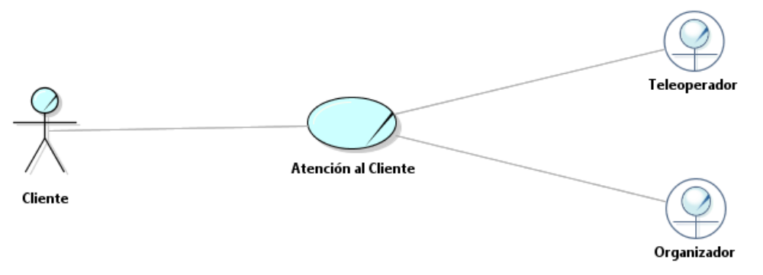

Contratación de Servicios

La categoría de contratación servicio es esencial para el funcionamiento de ESC. Es donde se incluyen todas y cada una de las actividades que se realizan en el proceso completo de contratación de los servicios ofrecidos por ESC, por parte de los clientes.

Las actividades que se realizan en la contratación de servicios, en orden cronológico, son las siguientes:

- Generación y elección del pack de servicios
- Presupuestación del pack escogido por el cliente
- Aceptación del presupuesto del pack escogido por el cliente
- Modificar reserva del pack contratado por el cliente
- Anular reserva del pack contratado por el cliente
- Pago del pack se servicios contratado por el cliente

El siguiente diagrama muestra la relación entre cada una de estas actividades y los entes de la empresa y actores que intervienen en cada una de las actividades:

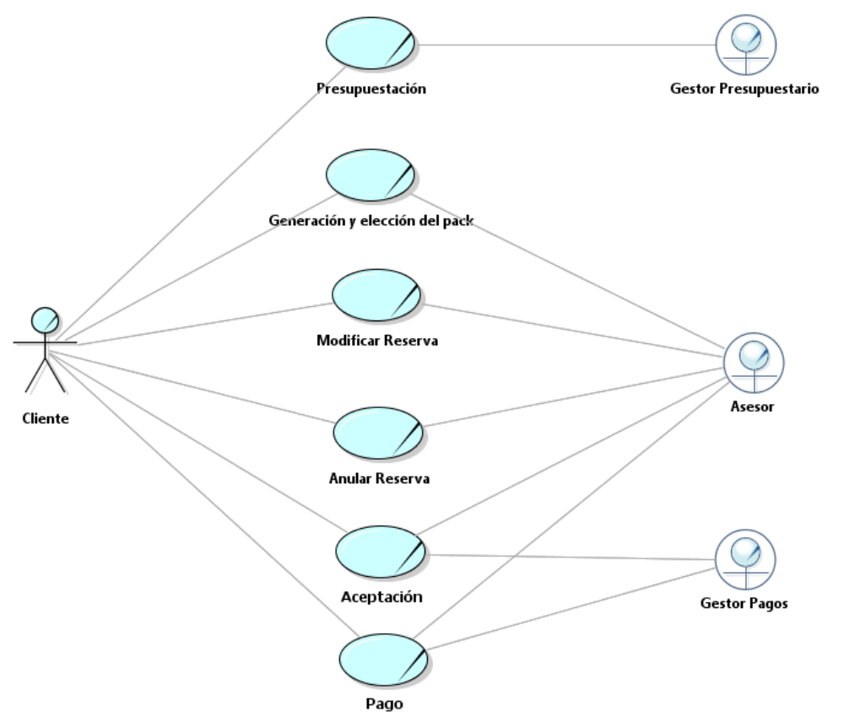

Inscripción de proveedores

La empresa ESC dispone de un servicio simple de inscripción de proveedores. La utilidad de dicho servicio es que empresas o negocios que ofrecen servicios al público puedan inscribirse en ESC para ofrecer de manera conjunta sus servicios a través de ESC.

La inscripción de proveedores es un sistema básico de altas, bajas y modificaciones de inscripciones de proveedores, por lo tanto las actividades que forman parte de esta categoría son Alta, Baja y Modificación, todas ellas referentes a inscripciones de proveedores.

En el diagrama siguiente se muestran las relaciones entre cada una de dichas actividades y los actores y entes de la empresa que intervienen:

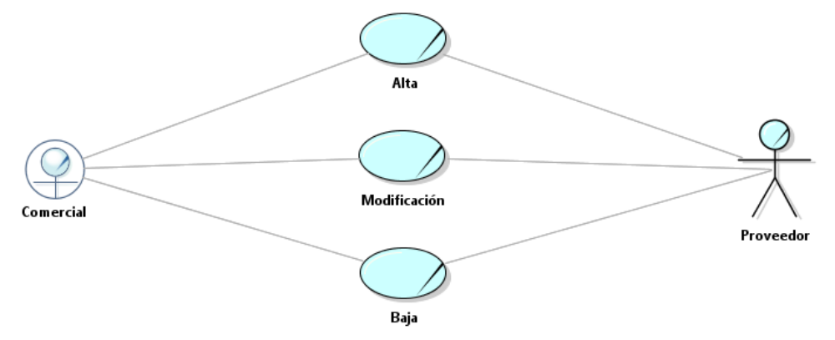

Información de proveedores

Los servicios que ofrece ESC se basan en los servicios que ofrecen los proveedores de ESC, con lo cual, para poder informar correctamente a los clientes que estén interesados en la contratación de servicios se necesita información de los proveedores, ya sea información de disponibilidad, menús, cartas, horarios o incluso contenido multimedia como fotografías de las instalaciones, vídeos, etc.

Para ver la relación entre la actividad que forma parte de esta categoría y los actores y entes de la empresa que intervienen, disponemos del siguiente diagrama:

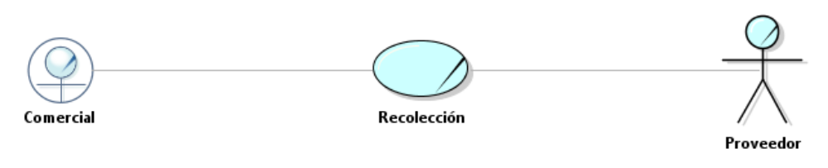

Business Object Model

El Business Object Model describe el funcionamiento de la parte interna de la empresa, es decir, la realización de las actividades o flujos de trabajo que se realizan en ella, las entidades de información que se manejan y los entes que manejan dicha información.

Todo ello viene incluido en dos partes:

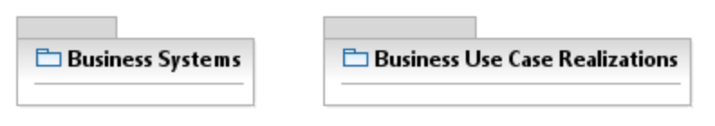

Business System

En el Business System se agrupan todas las entidades de información que se manejan en la empresa, así como los entes que manejan dicha información.

En este diagrama se han añadido dos figuras, “Cliente” y “Proveedor”, para ver con más claridad como se relacionan todas estas entidades de información con el exterior, en este caso, con los clientes y proveedores de la empresa.

Este diagrama puede servir para una visión global de la empresa y se pueden sacar varias conclusiones de él. Puede verse que la empresa está dividida en dos partes, la parte sobre los clientes y la parte sobre los proveedores. Aunque ambas partes son claves para la empresa, claramente la parte de los clientes es más importante, se maneja una mayor cantidad de información y de ahí que se necesiten de más elementos para gestionar dicha información.

La parte destinada a la atención y gestión de los proveedores consta de información como “Peticiones de inscripción”, “Altas de inscripción”, “Bajas de inscripción”, “Informes de modificación de la información” y de “Información”, todo ello de proveedores. Dicha información es gestionada por un único ente, el Comercial, que a parte de tratar con toda esta información es el encargado de tratar directamente con los proveedores de la empresa.
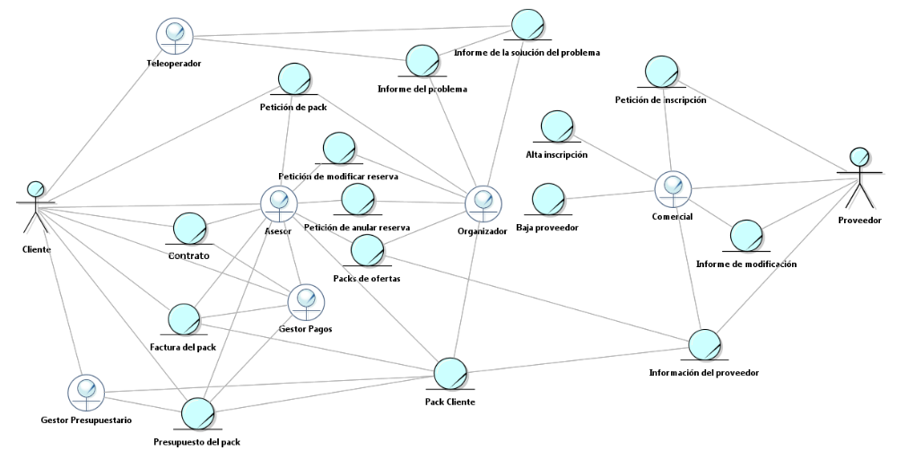

La parte destinada a la atención de los clientes y gestión de los servicios ofrecidos a los mismos consta de “Informes de problemas” e “Informes de solución de problemas” para el área de Atención al cliente, gestionados por el Teleoperador y el Organizador. Para el área de contratación de servicios (la más importante) se necesitan “Peticiones de pack”, “Contratos”, “Peticiones de modificación de reservas”, “Peticiones de anulación de reservas”, “Packs de ofertas”, “Packs de clientes”, “Presupuestos” y “Facturas” de los packs. Todo ello es gestionado y administrado por el Asesor, el Organizador, el Gestor presupuestario y el Gestor de pagos.

Ambas partes de la empresa quedan conectadas por que los “Packs de ofertas” y los “Packs de clientes” se componen, de entre otros, de información de los proveedores los cuales ofrecen los servicios descritos en los packs.

Se describen con más detalle los elementos más importantes del System en el apartado del glosario (2).

Business Use Case Realizations

En el Business Use Case Realizations se describen mediante diagramas de actividad y VOPC’s (diagrama que abarca el subconjunto del System al cual se hace alusión) cada una de las actividades o flujos de trabajo de la empresa, y qué entes y entidades de información intervienen en esas actividades, pudiendo así hacerse una idea del funcionamiento de cada una de estas actividades de forma sencilla y visual. Se trata de adentrarse, en cierto modo, en el funcionamiento de de la empresa, y especificar de forma un poco más concreta la visión global de las actividades, que se realizan en la empresa, definidas en el Business Use Case Model descrito anteriormente.

Alta de proveedores

Mediante el Alta de proveedores, ESC consigue establecer una relación con diferentes empresas que ofrecen distintos servicios de manera que ESC pueda hacer llegar esos servicios a sus clientes.

El VOPC de “Alta” indica que en este proceso intervienen dos entidades de información, una Petición de inscripción y el documento de Alta de inscripción, ambas gestionadas por un trabajador de la empresa llamado Comercial.

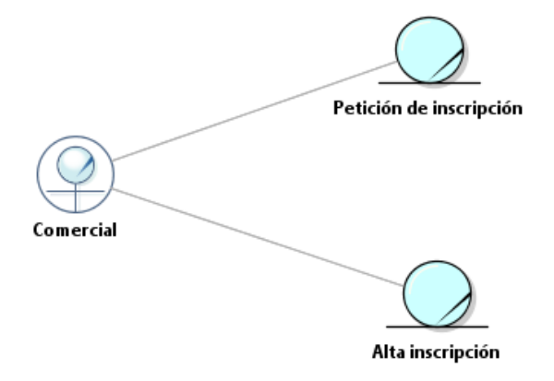

La consecución de eventos y/o actividades que se realizan en el proceso de “Alta” se describe mediante el diagrama siguiente:

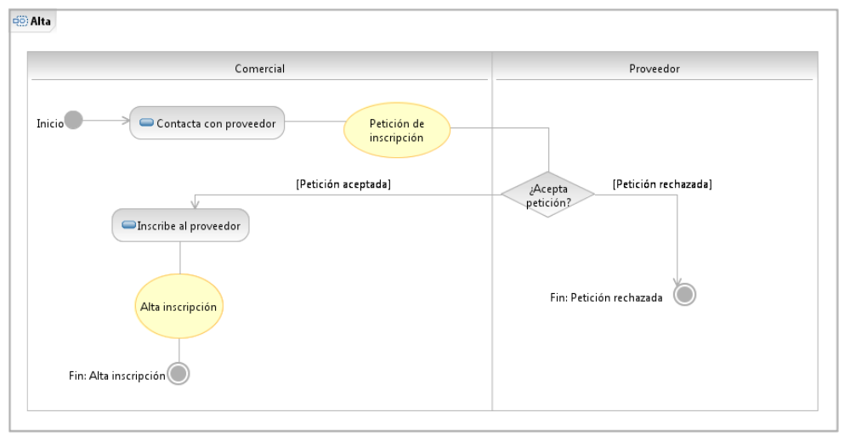

Como puede verse en el diagrama, el primer paso en el “Alta” de proveedores es que el comercial se ponga en contacto con dicho proveedor, en ese momento se genera la “Petición de inscripción” que es entregada al proveedor el cual, después de evaluar las condiciones de inscripción y el beneficio (o no) de formar parte de la empresa de ESC, decide si aceptar la petición o no. En el caso de aceptar la petición el comercial es el en cargado de inscribir al proveedor en la empresa, generando así el “Alta de inscripción”.
Un detalle a destacar es que el proveedor no debe molestarse para formar parte de los proveedores de ESC, sino que es un comercial de ESC el que se preocupará de facilitar al máximo el trabajo a los proveedores, pues cada uno de estos proveedores ya tienen sus propios negocios y propias preocupaciones.

Modificación de proveedores

Con tal de poder realizar cambios es los datos de inscripción de un proveedor, existe el proceso de Modificación de proveedores.

El VOPC de “Modificación” muestra la intervención del comercial y que la entidad de información que se mueve en este proceso es un “Informe de modificación”.



El camino de actividades que se realizan es el siguiente:

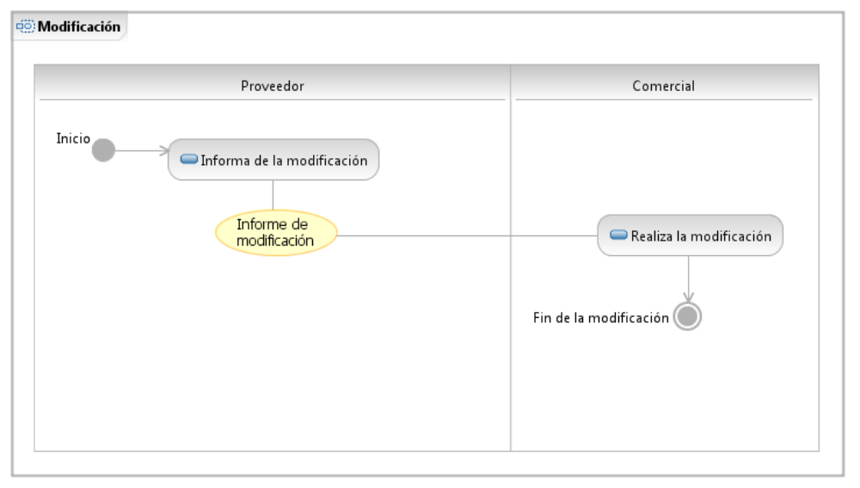

Un proveedor decide realizar una modificación en la información de inscripción que ESC tiene sobre el, así pues realiza el “informe de modificación” con todo aquello que deba ser modificado. Ese informe es entregado al comercial de ESC el cual realiza la modificación oportuna.

Baja de proveedores

La utilidad del proceso de Baja de proveedores es ofrecer la posibilidad a los proveedores de ESC de dejar de ofrecer sus servicios a través de la empresa.

Como muestra el VOPC de “Baja”, la información gestionada por el comercial en este proceso es la “Baja de proveedor”, documento que recoge los datos del proveedor que no quiere seguir ofreciendo sus servicios a través de ESC.

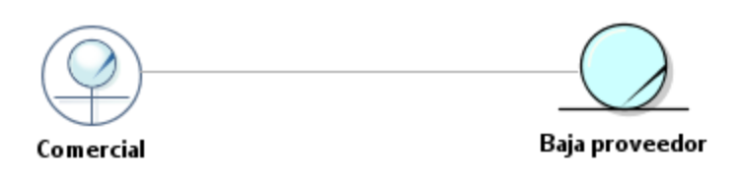

El diagrama de actividad es el siguiente:

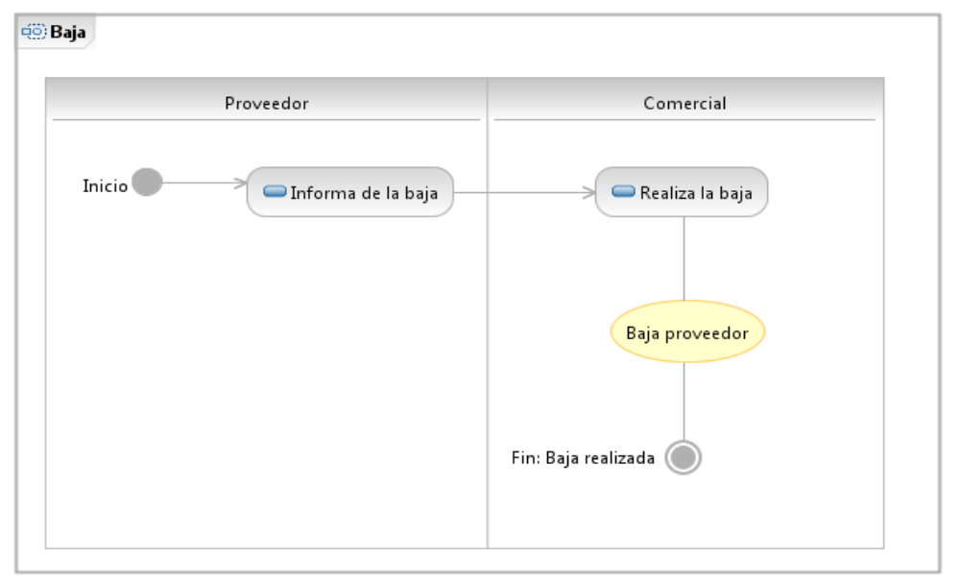

En el proceso de “Baja”, es el proveedor quien inicia dicho proceso, informando al comercial que no desea seguir ofreciendo sus servicios a través de ESC, el comercial de la empresa se encarga de realizar dicha baja realizando el documento de “Baja proveedor” y eliminando todos los servicios ofrecidos que pertenecen al proveedor en cuestión.

Recolección de información de proveedores

Con el fin de ofrecer a los clientes de ESC toda la información posible sobre los proveedores (son los que ofrecen los servicios), se deben recoger ciertos datos dependiendo del servicio que se ofrezca. Por ejemplo datos sobre la disponibilidad de habitaciones en un hotel o fotografías de las mismas, o datos sobre el menú que se ofrece en un restaurante.

El VOPC de “Recolección” muestra que la única entidad de información administrada por el comercial de la empresa es la “Información del proveedor”.

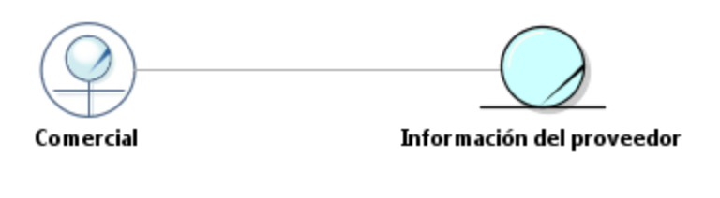

El flujo de actividades es el siguiente:

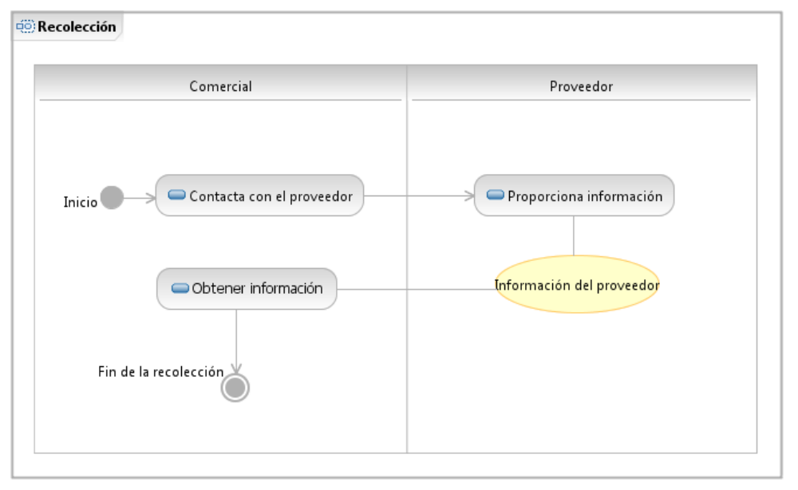
En el proceso de “Recolección” es el comercial quien se pone en contacto con el proveedor para solicitar la información necesaria del proveedor. El proveedor confecciona el conjunto necesario de “Información del proveedor” para que el comercial recoja toda esta información y pueda ofrecerla a través de ESC a los clientes.

Generación y elección de packs

A partir de las preferencias de un cliente, ESC genera packs de ofertas con conjuntos de servicios de interés para el cliente. El cliente podrá escoger uno de estos packs para su posterior contratación.

Como muestra el VOPC de “Generación y elección del pack”, existen las entidades de información de la “Petición de pack” y “Packs de ofertas”, ambas gestionadas por el “Asesor”, que se encarga de la relación con el cliente y de hacerle llegar dicha información, y también por el “Organizador” encargado de generar los “Packs de ofertas” a partir de la “Petición de pack”.

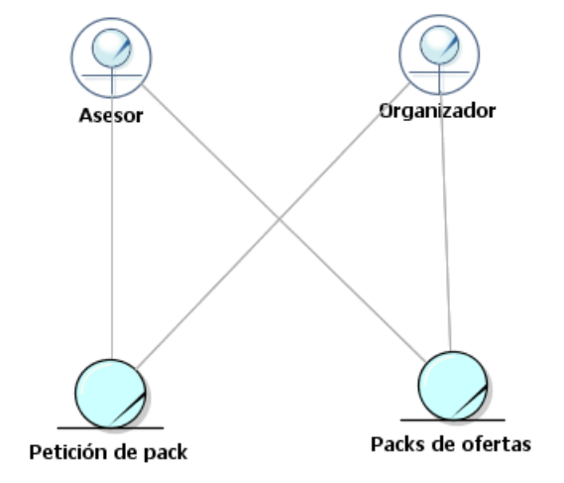

El curso de actividades muestra lo siguiente:

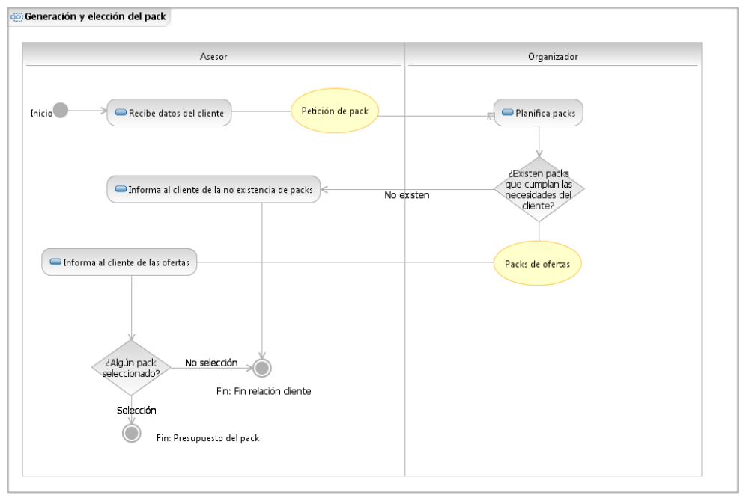
Inicialmente el Asesor recibe las preferencias del cliente, con dichas preferencias confecciona la “Petición de pack” entregada al Organizador de forma que éste evalúa la petición. Después de evaluar la petición, combinando los servicios de los que dispone ESC que cumplan dicha petición, el organizador realiza “Packs de ofertas”, en caso de que no existan combinaciones posibles se rechaza la petición y el asesor informa al cliente. Una vez realizados los packs de ofertas, el asesor presenta estos packs al cliente, el cual puede elegir alguno de estos packs (o ninguno).

Presupuestación de un pack

Una vez el cliente ha seleccionado un pack, es necesario presupuestarlo para mostrarle así cuanto le va a costar la contratación del conjunto de servicios.

En el VOPC se ve como el “Asesor”, mediante el “Pack Cliente” se relaciona con el “Gestor Presupuestario”, quién generará el “Presupuesto del pack” relacionado directamente con el pack del cliente.

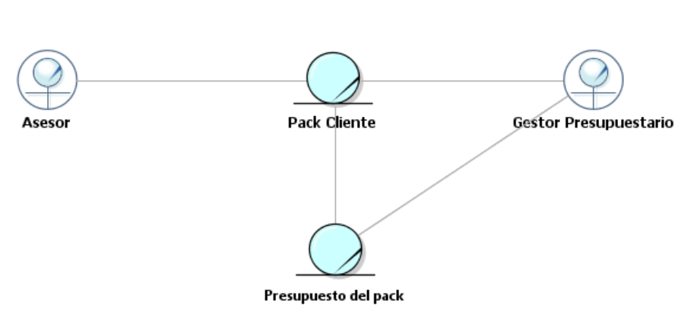

El diagrama de actividad es el siguiente:
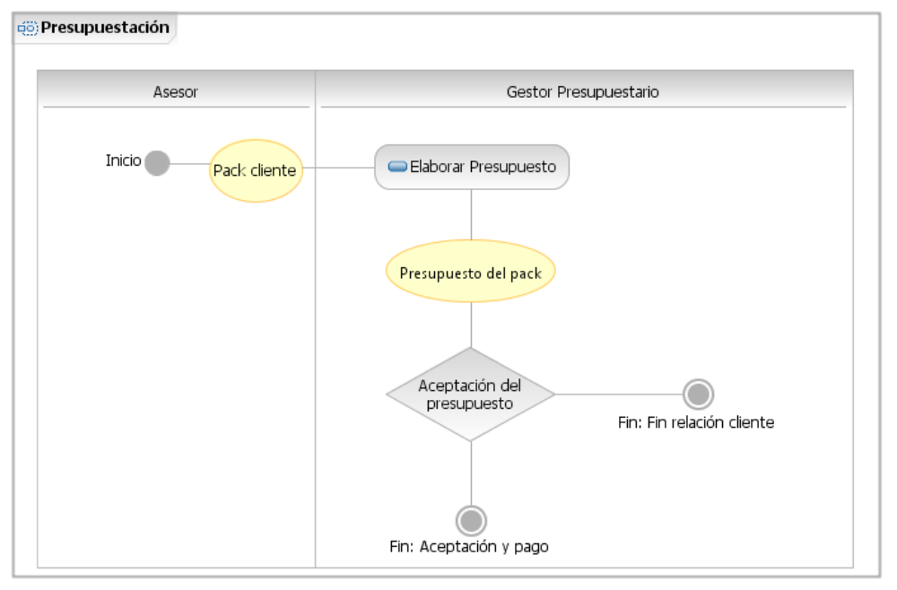
Una vez obtenido el pack seleccionado por el cliente, el asesor cede dicho pack al “Gestor presupuestario”, quién a partir del “Pack cliente” elabora un “Presupuesto del pack” y se lo muestra al cliente. El cliente tiene la posibilidad de aceptar dicho presupuesto y proceder con la contratación, o rechazarlo y no contratar el conjunto de servicios escogidos.

Aceptación de un presupuesto

Posteriormente a la presupuestación, cuando un cliente acepta contratar un pack de servicios se procede con el proceso de “Aceptación”.

Tal y como el VOPC de “Aceptación” muestra, las entidades de información que intervienen son el “Presupuesto del pack” y el “Contrato” de los servicios, gestionados por el “Asesor” y por el “Gestor de pagos” por la cuestión de la paga y señal para poder realizar la contratación.
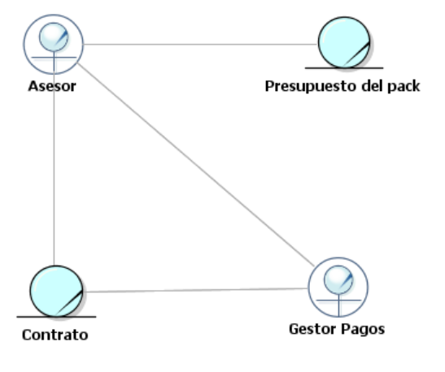

El camino de acciones a seguir en este proceso es el siguiente:

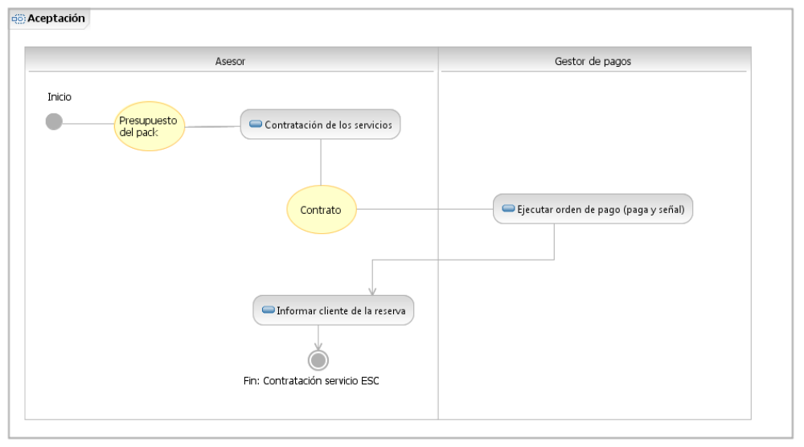
A partir del presupuesto del pack, el “Asesor” realiza la contratación de los servicios, confeccionando así el “Contrato” que vincula al cliente con una reserva de servicios. Dicho contrato se transfiere al “Gestor de pagos” para que el cliente pueda realizar la paga y señal de los servicios contratados, de manera que ESC se asegura de que esos servicios van a ser utilizados, o en su defecto el cliente pierde la paga y señal. Una vez realizada la paga y señal por parte del cliente, la reserva de los servicios queda efectuada.

Modificación de una reserva

Es posible que después de haber efectuado una reserva, un cliente pueda cambiar de opinión en algún aspecto y desee realizar algún cambio en una de las reservas que haya realizado. El proceso de “Modificar reserva” permite realizar cambios en reservas.

El VOPC de “Modificar reserva” muestra que la información que interviene en este proceso es el “Pack del cliente” y la “Petición de modificar reserva”, ambas gestionadas por el “Asesor”, quién mantiene el contacto con el cliente, y el “Organizador” quién evalúa la modificación y la realiza si es posible.

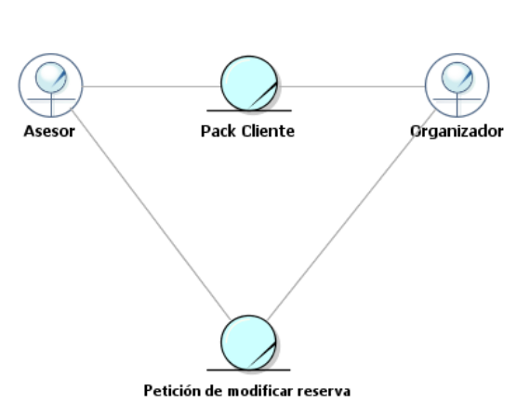

El flujo de eventos y/o actividades que se realizan es el siguiente:
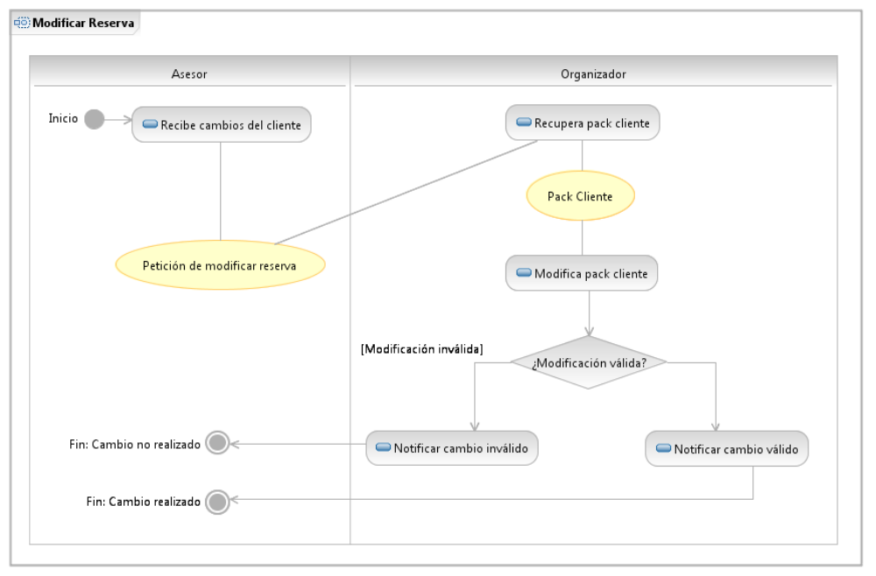

Como se observa en el diagrama, el “Asesor” recibe la información de los cambios a realizar por parte del cliente. Éste realiza la “Petición de modificar reserva” con la información necesaria para que el “Organizador” pueda evaluar los cambios y realizarlos. Una vez el organizador recibe la petición, éste recupera el pack del cliente a modificar y mediante las opciones seleccionadas en el pack y la petición de cambios, evalúa si los cambios son válidos o no. En el caso de que sean válidos, realizará el cambio solicitado. En ambos casos se notifica al cliente si se ha realizado o no la modificación deseada.

Anulación de una reserva

El proceso de “Anular reserva” da la opción a los clientes a anular una reserva contratada, dando así la posibilidad de utilizar los servicios contratados a otro cliente que los desee contratar. La paga y señal dada en la contratación de los servicios se pierde.

El VOPC de “Anular reserva” muestra que la información que interviene en este proceso es el “Pack del cliente” y la “Petición de anular reserva”, ambas gestionadas por el “Asesor”, quién mantiene el contacto con el cliente, y el “Organizador” quién realiza la anulación de todos los servicios incluidos en el pack de servicios reservado.
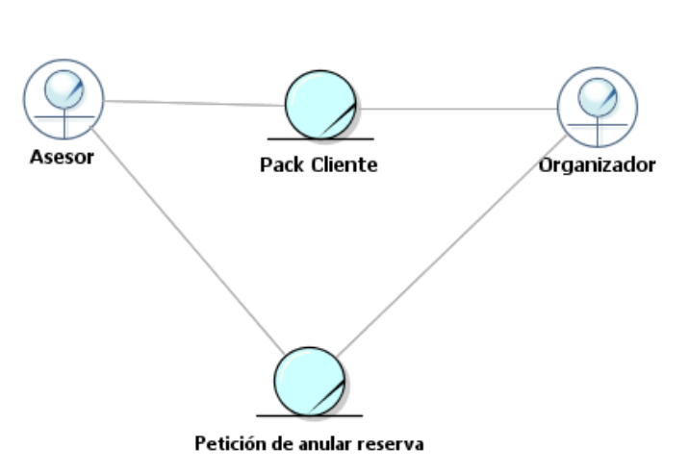

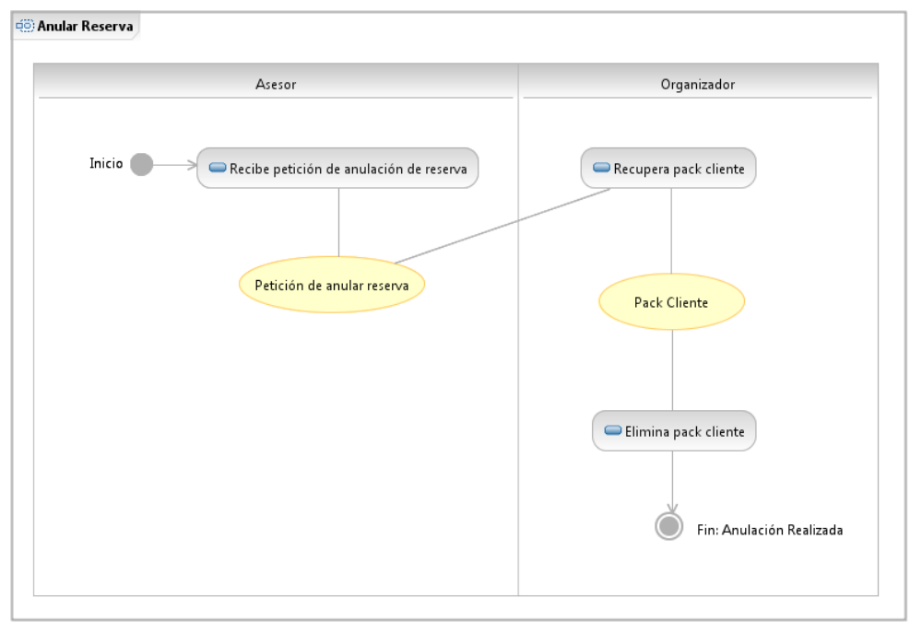
El diagrama de actividad del proceso de “Anular reserva” es el siguiente:

El “Asesor” después de recibir la petición de anulación por parte del cliente, elabora la “Petición de anular reserva” con los datos necesarios, que transfiere al “Organizador”. Éste recupera el pack de servicios contratado por el cliente y lo elimina, deshaciendo así la reserva de todos los servicios incluidos en dicho pack.

Pago

Con objetivo de poder realizar el pago conjunto de los packs de servicios contratados en ESC, existe el proceso de “Pago” en el cual se abona la cantidad de dinero indicada en el presupuesto del pack (excluyendo la paga y señal).

Como indica el VOPC del proceso de “Pago”, intervienen tanto el “Asesor” como el “Gestor de pagos” ambos manejando las entidades de información del “Presupuesto del pack” y “Factura del pack” elaborada por el gestor de pagos.

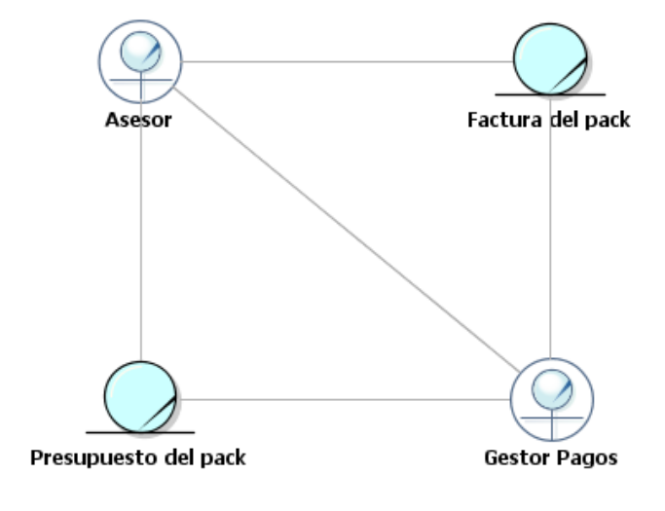

El flujo de actividades del proceso de “Pago” es el siguiente:

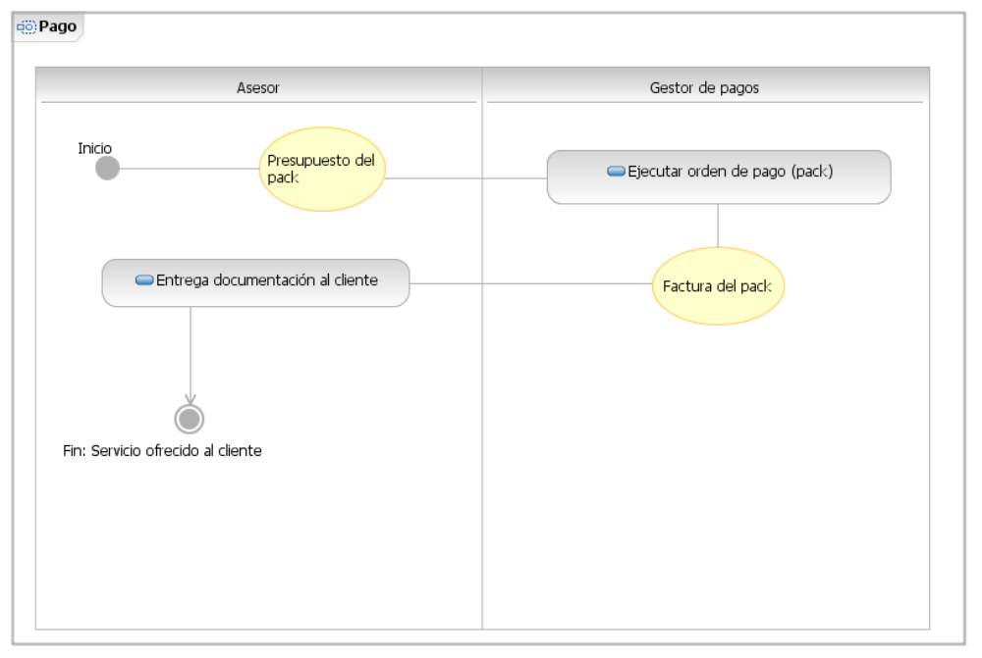
Como muestra el diagrama, el “Asesor” transfiere el “Presupuesto del pack” del cliente al “Gestor de pagos” el cual ejecuta la orden de pago y confecciona la “Factura del pack” que es entregada al asesor y éste al cliente. Con este paso los servicios incluidos en el pack del cliente quedan totalmente pagados.

Atención al cliente

Como cualquier empresa, ESC dispone de un servicio de atención al cliente para atender cualquier duda y/o problema que puedan tener los clientes.

El VOPC del proceso de “Atención al cliente” muestra que consta de las entidades de información “Informe del problema” e “Informe de la solución del problema”, utilizados como medio de comunicación entre el “Teleoperador”, quién recibe la consulta/problema por parte del cliente, y el “Organizador”, quién resuelve los problemas que el “Teleoperador” no es capaz de resolver.

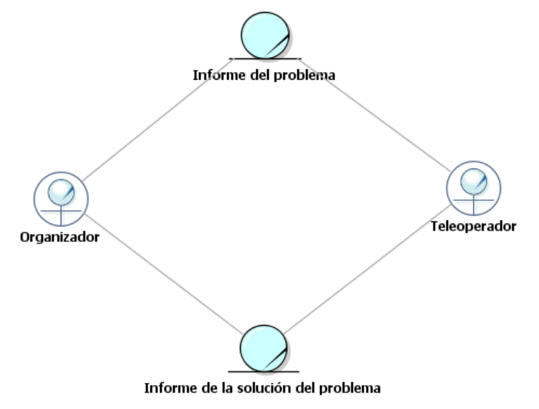

El camino que sigue el proceso de “Atención al cliente” es el siguiente:
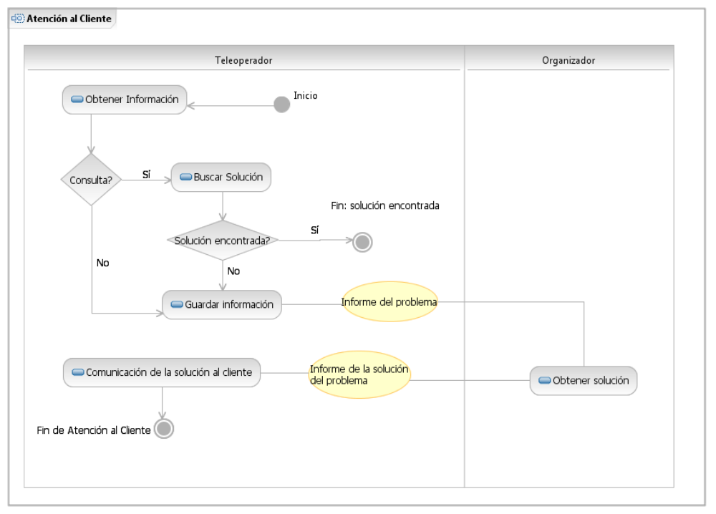

El “Teleoperador” recibe la información de la consulta o problema por parte del cliente. El teleoperador evalúa si dicha consulta/problema es capaz de resolverla él mismo o no. En el caso en que la pueda resolver él mismo buscará la solución según sus capacidades y en el caso de que encuentre la solución informará directamente al cliente con dicha respuesta. En el caso de que no sea capaz de resolver la problema él mismo, o no encuentre una solución, el teleoperador elabora el “Informe del problema” que es transferido al “Organizador”, el cual, con un mayor número de recursos, intenta buscar la solución al problema y elabora el “Informe de la solución del problema” en el momento en que encuentre la solución. Dicho informe de solución es transferido al teleoperador quién se pone en contacto con el cliente para comunicar la resolución de su problema.

Lista priorizada de casos de uso

Para poder clasificar los casos de uso según prioridades se definen ciertos criterios de priorización. Estos criterios son los siguientes:

- Prioridad ALTA: Son aquellos casos de uso básicos para la realización de los servicios ofrecidos por ESC. Es el mínimo funcionamiento del que debería disponer el sistema así como el la parte más importante de éste.

- Prioridad MEDIA: Aquellos casos de uso que ofrecen una mayor versatilidad a la hora de gestionar lo relacionado con servicios, proveedores y clientes. Ofrecen funcionalidades extras bastante importantes a la hora de cumplir con los objetivos de ESC.

- Prioridad BAJA: Son los casos de uso que simplemente ofrecen comodidad y/o calidad al resto de funcionalidades del sistema.

La lista de los casos de uso ordenados y clasificados por prioridad es la siguiente:

Prioridad | Caso de uso
A  L  T  A | Alta inscripción proveedor
A  L  T  A | Baja inscripción proveedor
A  L  T  A | Consulta servicios
A  L  T  A | Elección servicios
A  L  T  A | Reserva del pack
A  L  T  A | Pago
M  E  D  I  A | Consulta Ayuda
M  E  D  I  A | Almacenamiento del Problema
M  E  D  I  A | Envío de la solución del problema
M  E  D  I  A | Modificación reserva
M  E  D  I  A | Anulación reserva
M  E  D  I  A | Modificación inscripción proveedor
B  A  J  A | Comentar Servicio

Vista de Casos de uso

Después de realizar el análisis de la empresa (Business Model) y después de definir la frontera del sistema de información, obtenemos algunos de los casos de uso más importantes de los que dispondrá el sistema de información y los actores que interactuarán con él.

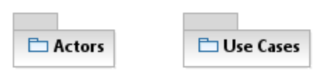

Actores

Es fácil de preveer que los actores definidos anteriormente en el Business Model (eran entes externos a la empresa que se beneficiaban u ofrecían servicios a la misma) vayan a pasar a ser personas que interactúen con el sistema de información, puesto que la finalidad principal del sistema de información es agilizar, mejorar y economizar lo máximo posible el funcionamiento de ESC.

Sin embargo, lo que anteriormente se definió como entes trabajadores de la empresa (no se sabía si dicho rol lo ocuparía una persona, un ordenador, o ambos) también pasan a ser actores (personificados) del sistema, ya que el sistema no únicamente ofrece la posibilidad de que los clientes y proveedores no necesiten de trabajadores de ESC para beneficiarse de sus servicios, sino que seguirán disponiendo de la posibilidad de hablar cara a cara con personas para realizar todas las operaciones necesarias, y éstas personas serán las responsables de interactuar con el sistema por ellos.

Para ver todo esto de forma visual disponemos de los siguientes diagramas en los que se muestran los actores del sistema de información:

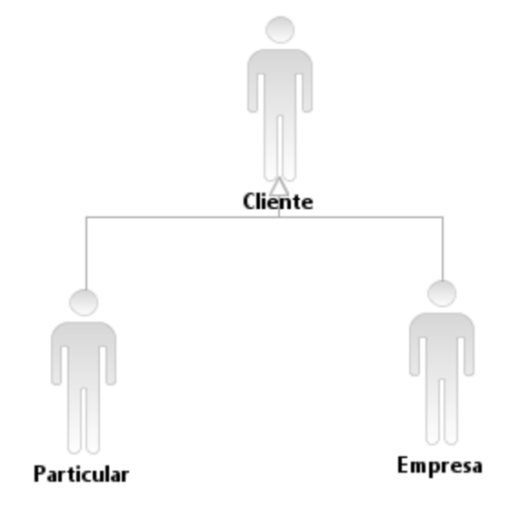

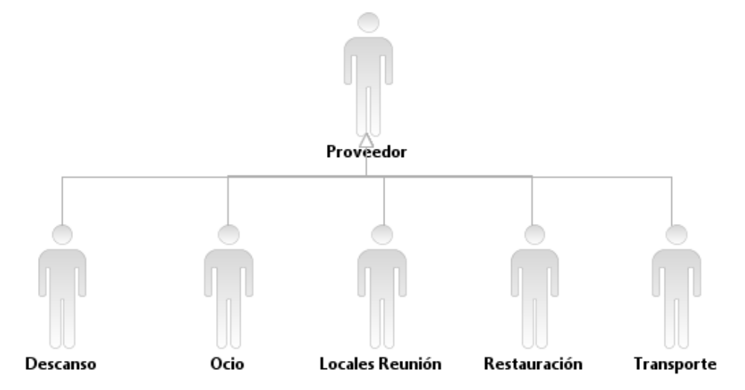

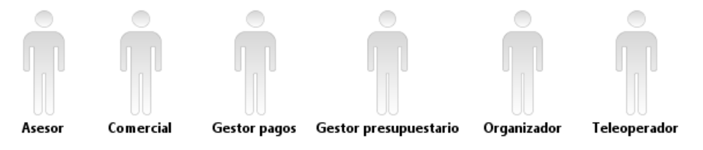

Casos de uso del sistema

A partir del análisis de flujos de trabajo de la empresa realizado en el Business Model se extraen paralelamente diferentes categorías de casos de uso del sistema de información. En este caso, a diferencia de lo anterior, aparece un nuevo servicio ofrecido por el sistema de información que ESC no ofrecía anteriormente sin dicho sistema.

Las categorías de casos de uso del sistema de información son las siguientes:

Atención al cliente

A fin de atender las posibles dudas y/o problemas que puedan tener los clientes de ESC, el sistema de información dispone de un servicio de FAQ (Preguntas frecuentemente respondidas) de manera que consultas simples que no necesiten de razonamiento humano podrán ser resueltas mediante este sistema. En el caso en que dicho sistema falle el sistema permitirá mediante formulario enviar y almacenar consultas y problemas que posteriormente serán analizadas por un trabajador de ESC y enviará la solución al problema mediante el mismo sistema de información.

En el siguiente diagrama se puede observar de forma sencilla la relación entre la funcionalidad del sistema y los actores que pueden interactuar con dicha funcionalidad:

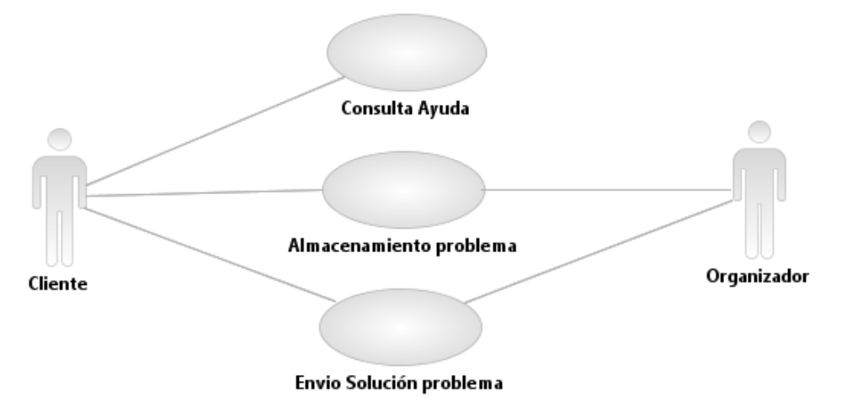

Contratación Servicio

La categoría de contratación servicio es esencial para el funcionamiento de ESC, con lo cual es de preveer que el será la funcionalidad más importante de la que se encargue el sistema. Para realizar correctamente este servicio el sistema de información permitirá a los clientes (recordemos que los trabajadores de ESC también pueden ser actores del sistema en este caso cuando actúan como intermediarios entre los clientes y el sistema) realizar las siguientes operaciones:

- Consultar servicio: De manera que se pueda consultar la información de los servicios ofrecidos a través de ESC, quien los proporciona, información multimedia de las instalaciones, etc…
- Elección servicios: Escoger los servicios o packs de servicios que más convenzan al cliente, mostrando de forma dinámica el presupuesto de los servicios escogidos hasta el momento.
- Reserva del pack: Contratar los servicios o pack de servicios escogidos facilitando los datos del cliente y realizando la paga y señal.
- Anulación reserva: En caso de que un cliente desee anular una reserva contratada con anterioridad.
- Modificación reserva: Modificar las preferencias de una reserva realizada con anterioridad de forma que el propio sistema evalúe si la modificación es viable o no, e informe al cliente de ello.
- Pago: Permitir realizar los pagos de los packs reservados mediante el sistema de información vía online.

El siguiente diagrama muestra la relación entre cada una de estas funcionalidades y los actores que tienen la posibilidad de interactuar con el sistema para realizar dichas operaciones:

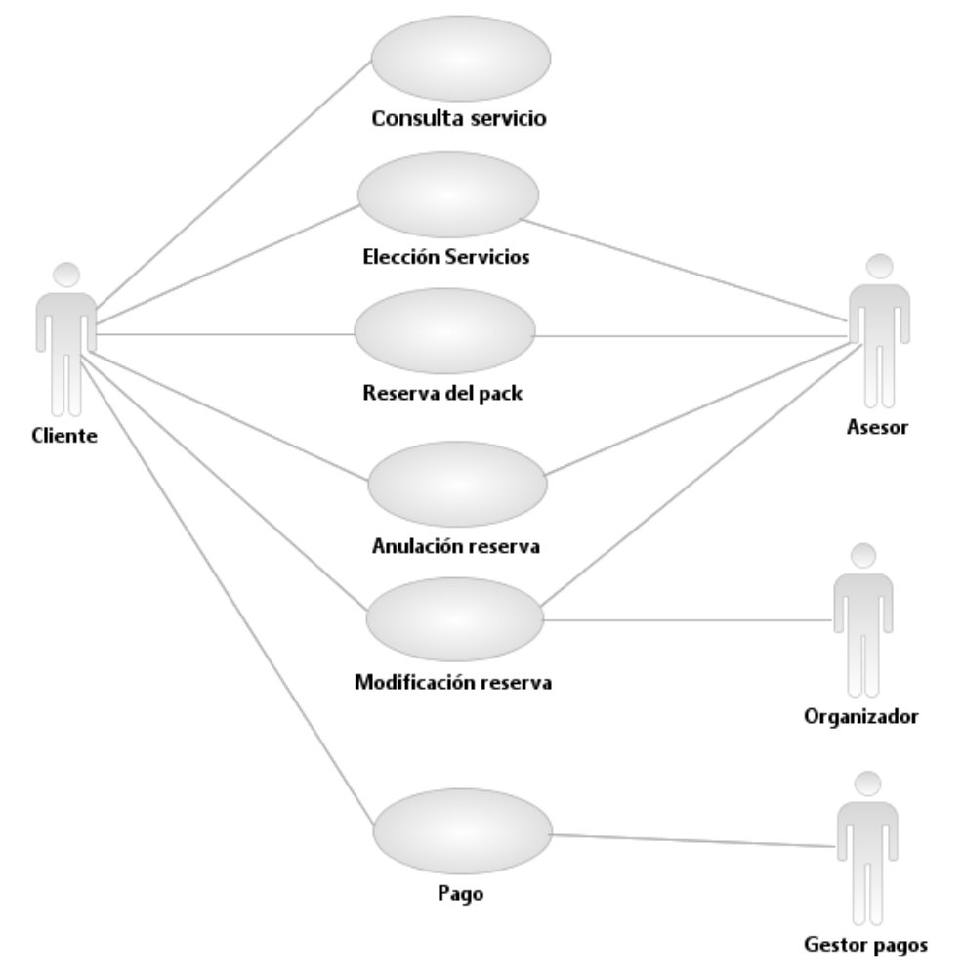

Inscripción proveedor

El sistema de información proporciona la gestión de proveedores de forma fácil y sencilla mediante un sistema básico de altas, bajas y modificaciones de inscripciones.

El sistema permite a los proveedores (y posibles proveedores) realizar de forma sencilla el alta de inscripción en ESC (bajo supervisión posterior de los datos) de cualquier empresa que desee ofrecer sus servicios a través de ESC. También ofrece la posibilidad de modificar los datos de inscripción y realizar la baja del proveedor que ya no desee ofrecer sus servicios a través de ESC (ambas igualmente bajo supervisión de personal autorizado de ESC). Recordemos que un trabajador de ESC puede ser actor del sistema en este caso si opera como intermediario entre el proveedor y el sistema de información.

En el diagrama siguiente se muestran las relaciones entre cada una de las funcionalidades descritas y los actores que pueden interactuar con el sistema para el uso de dichas funcionalidades:

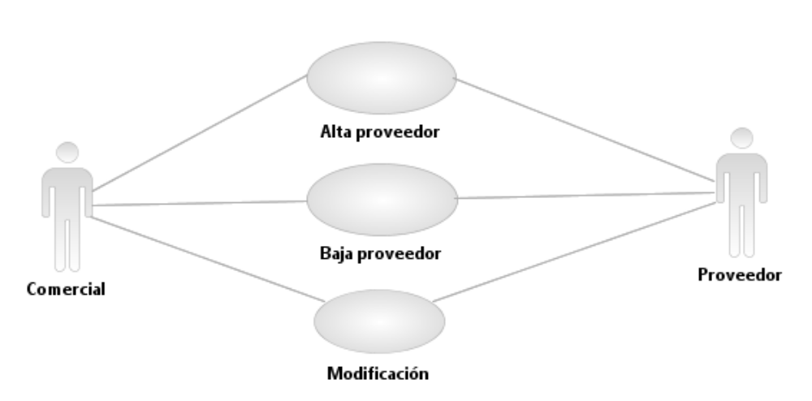

Valoración Servicio

Como funcionalidad añadida por el sistema de información y que la empresa ESC no ofrece sin dicho sistema, disponemos de la valoración de servicios. Un cliente, después de haber disfrutado de un servicio o conjunto de servicios contratados, dispone de la posibilidad de valorar y comentar cada uno de los servicios consumidos de forma que ofrezca información a otros clientes interesados en los mismos servicios, a la misma empresa ESC, o proveedores de los servicios en cuestión con tal de obtener una serie de estadísticas para poder mejorar y ampliar los servicios y realizar ofertas cuando sea oportuno.

El siguiente diagrama muestra la relación entre ésta funcionalidad y los actores que pueden disponer de su utilización:

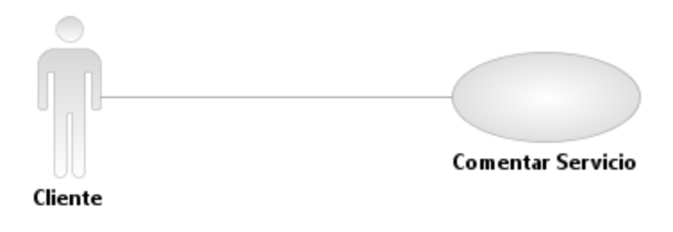

Vista lógica del sistema
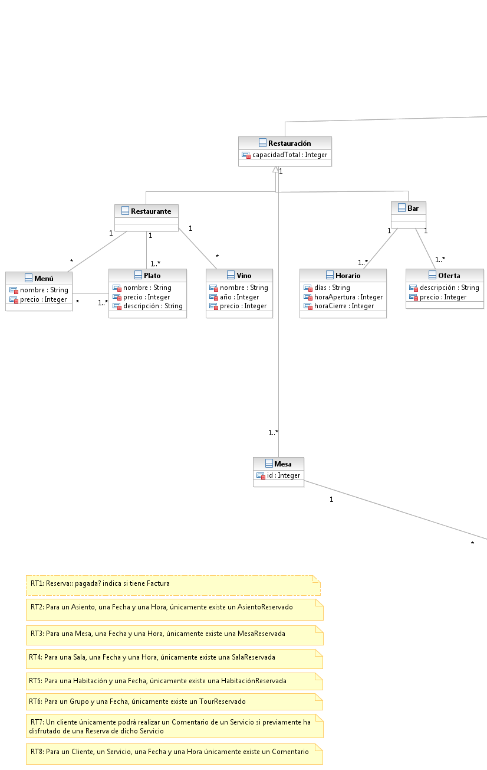
Después de realizar el análisis del modelo, se obtiene el diagrama del modelo conceptual del sistema de información, mostrando de forma visual como se relacionan todas y cada una de las entidades de datos de las que constará el sistema.

Modelo conceptual
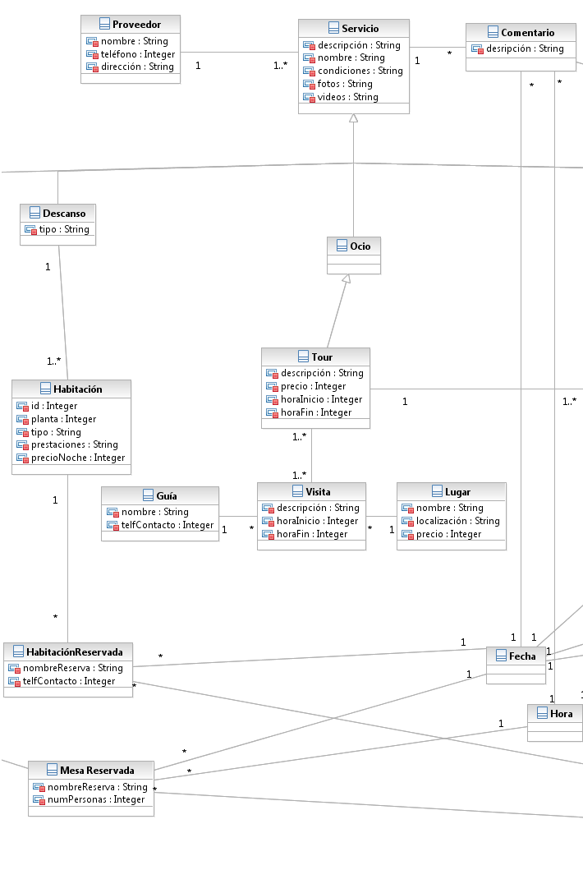
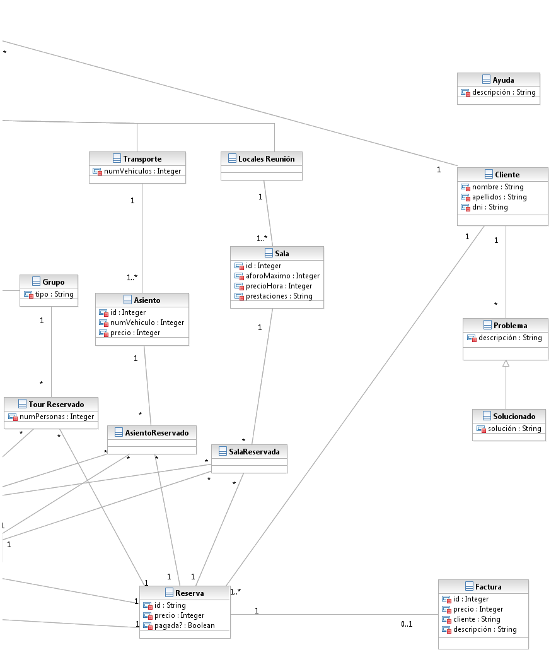

Descripción

Agrupamos las distintas clases en paquetes en función de los casos de uso del sistema definidos.

Atención al cliente

Este paquete incluye las siguientes clases del modelo conceptual: Cliente, Ayuda, Problema y Solucionado.

El Cliente puede tener múltiples problemas de forma que estos pueden tener solución (Solucionado) o estar a la espera de ser resueltos (Problema). Un Problema pasa a ser Solucionado cuando un organizador lo ha tratado y ha enviado el informe de la solución al cliente.

El Cliente puede consultar también la ayuda de tipo FAQ (Ayuda) que corresponde a la descripción de unos problemas comunes y a su solución (preguntas y respuestas).

Valoración servicio

Este paquete incluye las siguientes clases del modelo conceptual: Cliente, Reserva, Servicio, Comentario y Fecha (con Hora).

El Cliente puede realizar un comentario sobre un Servicio en una determinada Fecha. El Cliente deberá poseer una Reserva con una fecha anterior a la actual que incluya el Servicio que desea comentar. Un Cliente podrá tener múltiples comentarios de un mismo servicio en distintas fechas.

Inscripción proveedor

Este paquete incluye las siguientes clases del modelo conceptual: Proveedor, Servicio, las clases especializadas de Servicio (Restaurante, Bar, Tour,…) y sus clases directamente asociadas (Menú, Habitación, Asiento,...).

El Proveedor podrá inscribirse en ESC, de forma que se darán de alta instancias de Proveedor con sus datos empresariales. Al inscribirse también se darán de alta todos los Servicios que va a ofrecer. Para cada Servicio podrá introducir su información en formato textual, fotográfico y en video.

En función del tipo de Servicio que ofrece podrá introducir y modificar la siguiente información:

- Restaurante: Podrá introducir la información acerca de los Platos, Vinos y Menús, de los cuales pueden informar de su precio, sus ingredientes, su nombre, etc.

- Bar: Podrá introducir información acerca de sus Horarios, los días de la semana y su hora de apertura y cierre. También podrán informar de sus Ofertas preparadas para los eventos (p.e. Coffee Break) que poseerán el precio y la descripción de la oferta.

- Descanso: Podrá introducir información acerca del tipo de establecimiento, sus Habitaciones. Para cada Habitación podrá indicarse su situación dentro del establecimiento, el tipo (p.e. individual, doble,…), el precio por noche, que prestaciones tiene (p.e. minibar,…).

- Locales: Podrá introducir información sobre sus Salas, el número de Sala, aforo máximo, prestaciones, y el precio por hora.

- Tour: Podrá introducir información acerca de las Visitas a Lugares que se pueden realizar y en cada una de ellas quienes serán los Guías. Además de los Grupos disponibles que pueden realizar cada Tour.

Al darse de baja un Proveedor, toda su información y la relacionada con los Servicios que ofrece deja de formar parte del sistema, así como los Comentarios y las Reservas específicas (p.e. MesaReservada,…) asociados a esos Servicios.

Es importante comentar que la Factura almacenará en su descripción la información de los Servicios que el cliente contrató en la Fecha dada, de forma que aunque la información asociada a ellos deje de formar parte del sistema, el resto de información siga siendo coherente.

Contratación del servicio

Este paquete incluye las siguientes clases del modelo conceptual: Cliente, Reserva, Servicio y Factura.

El Cliente podrá consultar toda la información proporcionada por los Proveedores acerca de sus Servicios (el nombre, su descripción, quien es su proveedor,…). También podrán seleccionar que Servicios desean contratar en unas Fechas determinadas, y realizar cada una de sus Reservas específicas (MesaReservada,…). El conjunto de Reservas específicas definirá la Reserva de todo el pack que configura el Evento.

Una vez realizada la Reserva de todo el pack, el Cliente podrá pagarla. Una vez pagada se asociará una Factura en la que aparecerá la descripción de todos los Servicios contratados y el coste final de la organización del Evento.

Software Development Plan

Introducción

Este documento trata de dar una visión global de los procesos de desarrollo de la empresa y del entorno en el cual se va a desarrollar todo el proyecto, describiendo al personal encargado de su desarrollo, la estimación de su coste y los recursos disponibles para su desarrollo.

Organización estructural

Organización estructural

La organización del personal es funcional, con tres roles perfectamente diferenciados: el jefe de proyecto, el analista y el diseñador. En el caso del equipo de desarrollo de ESC, se dispone de un jefe de proyecto, de dos analistas y de dos diseñadores.

Roles y responsabilidades

- Jefe de proyecto: Jonathan Florido Moreno
- Analistas: Carlos Sans García y Beatriz Casín Núñez
- Diseñadores: Miguel Ángel Vico Moya y Daniel Camarasa Escubedo

El jefe de proyecto tiene la responsabilidad de coordinar al resto del equipo, revisando y puntualizando aspectos del proyecto en los que pueda haber cierta discusión, u orientando ciertos aspectos del proyecto de una determinada forma.

Los analistas son los encargados de entender qué se pretende conseguir, qué tipo de empresa se quiere crear y porqué existe la empresa. Más concretamente, son los encargados del modelo de negocio y del modelo de análisis de la empresa.

Los diseñadores se encargan de diseñar las operaciones del sistema y de especificar los casos de uso del sistema.

Por último, los programadores se encargan de la implementación del sistema a partir del diseño.

Recursos

Recursos temporales

Los márgenes de tiempo de cada fase están acotados por la duración de la asignatura. En este caso, se dispone de 15 semanas para efectuar las fases de inicio y una parte de la elaboración. Esto conlleva que no se disponga de suficiente tiempo para las dos fases finales (construcción y testeo).

Los cinco integrantes del equipo no tienen disponibilidad total a diario para trabajar en el proyecto, de manera que las horas destinadas al trabajo se dividen en las horas de laboratorio destinadas por la asignatura y el trabajo personal de cada uno (variable en función de la carga de trabajo puntual que haya).

Recursos de personal

Los responsables de llevar a cabo las fases del proyecto son cinco estudiantes de la Facultad de Informática de Barcelona con la ayuda de un profesor, que en este caso hará las veces de cliente y asesorará al equipo ante posibles dudas y/o ambigüedades.

Recursos técnicos

Se dispone del software de IBM Rational Software Modeler y Rational Data Arquitect para desarrollar los diferentes documentos especializados del proyecto. Además se cuenta con las herramientas de procesado de textos básicas para redacción de documentos y la metodología RUP para el desarrollo del proyecto.

Procesos del proyecto

Descripción del proyecto en fases e iteraciones

Inicio

18/02/2010 al 06/04/2010

La etapa de inicio (I1) consiste en entender qué se debe construir y modelizar para formar ESC, identificando los procesos de negocio y las interacciones entre los clientes y los workers de la empresa. Tras esto, se deben definir los casos de uso de negocio y se debe decidir qué se va a informatizar e incorporar al sistema software, y de ahí aparecerán los casos de uso del sistema.

Elaboración – Parte 1

07/04/2010 al 28/04/2010

En la primera parte de la elaboración (E1) se concentrarán los esfuerzos en los casos de uso más significativos del sistema y se tratarán sus escenarios de interacción mediante StoryBoards. Es posible que se produzcan modificaciones en el modelo de casos de uso o incluso en el Business Model si hace falta actualizarlo debido a las modificaciones. Tras esto se comenzarán a proponer los planes de test del sistema, así como definir el mapa de navegación y perfilar la arquitectura del sistema.

Elaboración – Parte 2

03/05/2010 al 26/05/2010

En esta parte de la elaboración se acabarán de detallar la arquitectura del sistema y los casos de test. Además se diseñarán las realizaciones de los casos de uso más significativos (los seleccionados anteriormente en E1), se realizará un plan detallado para la construcción del sistema (la siguiente fase del proyecto) y opcionalmente se realizará un prototipo arquitectónico.

Construcción

08/06/2010 al 12/06/2010

Una vez se ha diseñado y revisado completamente el sistema, la siguiente fase consiste en programar lo que se ha diseñado. Para ello, los programadores, a partir de los diagramas de secuencia establecidos, elaborarán progresivamente el/los programa/s necesarios.

Transición

12/06/2010 al 27/06/2010

La fase de transición se basa en probar el programa en busca de errores, analizándolo completamente y corrigiendo errores si es necesario.

Planificación de la fase de inicio I1

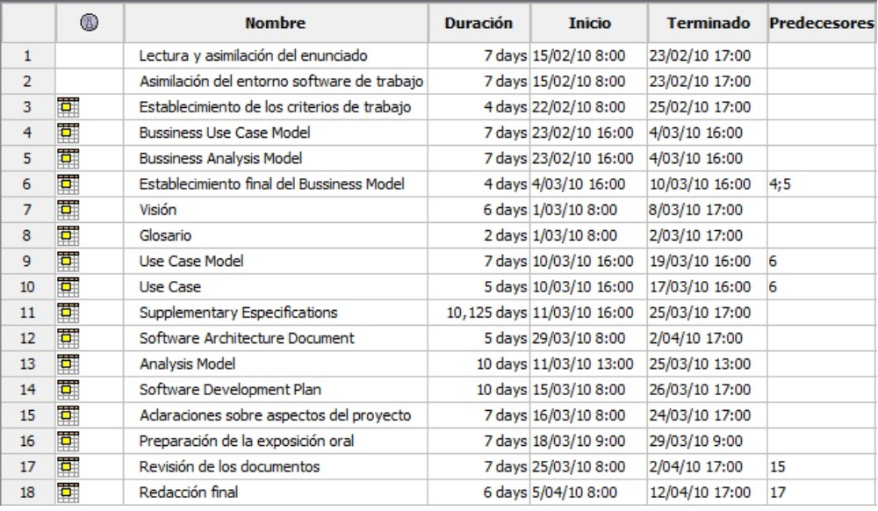

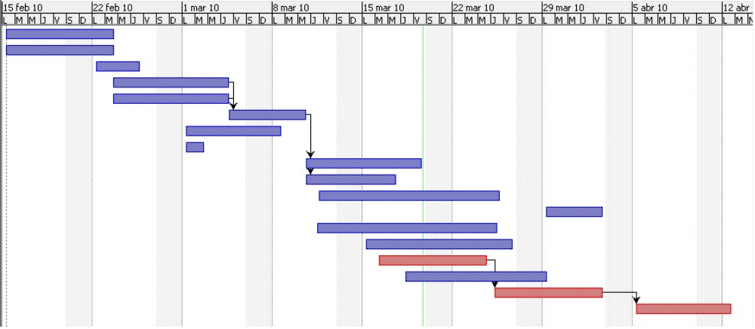

Planificación de la fase de elaboración E1

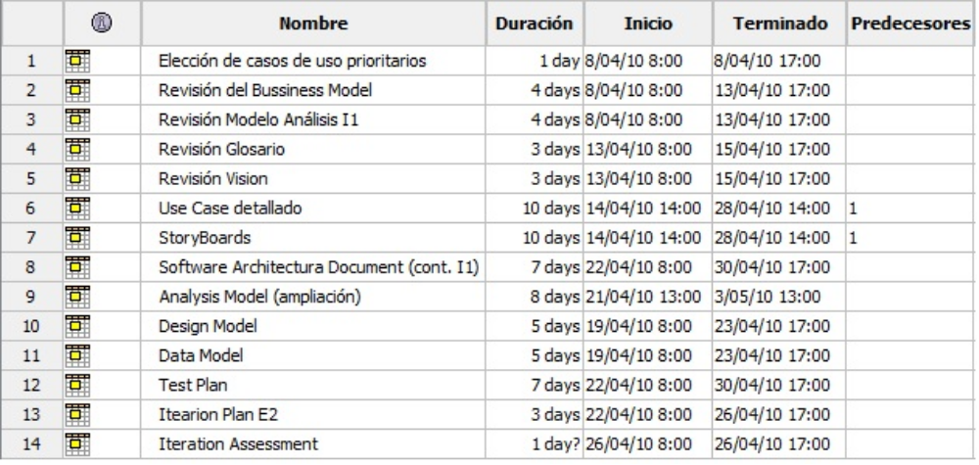

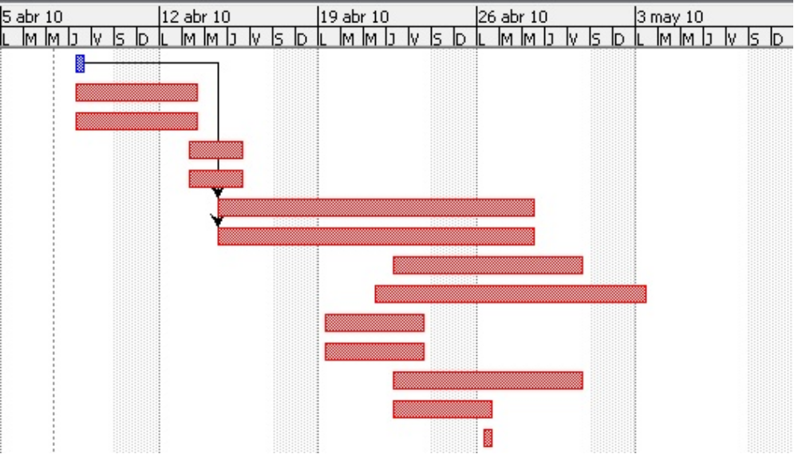

Estimación económica

Estimación de personal

Se ha usado el método de los Use Case Points para el cálculo del coste del personal del proyecto. Para ello, se han tenido en cuenta los actores del sistema, los casos de uso y los aspectos no funcionales del proyecto.

El sistema cuenta con 6 actores Complex: proveedor, cliente, asesor, comercial, teleoperador y gestor presupuestario, un actor Medium (organizador) y un actor Simple (gestor de pagos).

Respecto a casos de uso, el sistema cuenta con 12 casos de uso, todos ellos Simple.

Sobre los factores técnicos, se ha considerado que el sistema debe ser fácil de usar, reusable, seguro y debe permitir la concurrencia de usuarios, a la par que su complejidad es baja. Por otro lado, los factores del entorno indican gran experiencia en programacion y orientación a objetos, pero experiencia más bien moderada en la instanciación del RUP.

Tras estas características, el método de cálculo arroja los siguientes datos:

UCP | 74,61
Person.Hours | 2238,39
Person.Day | 279,80
Person.Month | 13,99

La estimación temporal consta de 5,82 meses y de 2,41 personas por mes.

La distribución de las cuatro fases del proyecto está distribuida de esta forma:

Project Phases |  | Inception | Elaboration | Construction | Transition
Effort | 100% | 20% | 40% | 35% | 5%
Schedule | 100% | 30% | 40% | 20% | 10%

Effort | 13,99 | 2,8 | 5,60 | 4,90 | 0,70
Schedule | 5,82 | 1,74 | 2,33 | 1,16 | 0,58
Persons |  | 1,60 | 2,41 | 4,21 | 1,2
Como se puede observar, para la fase de Inception hacen falta 2 personas, 3 para la Elaboration, 5 para la fase de Construction y 2 para la de Transition.

Tras esto, las conclusiones son las siguientes:

Fase | Trabajadores
Inception | Jefe de proyecto y analista
Elaboration | Jefe de proyecto y 2 diseñadores
Construction | Jefe de proyecto y 4 programadores
Transition | Jefe de proyecto y testeador/programador

Elaboramos las siguientes tablas de sueldos:

Rol | €/h
Jefe de proyecto | 20
Analista | 14
Diseñadores | 14
Programador | 8

El desglose por cada fase es:

- Inception: 1,74 meses que equivalen a 52 días aproximadamente
  - Jefe de proyecto: 52 días * 20 * 8 = 8320€
  - Analista: 52 * 14 * 8 = 5824€

- Elaboration: 2,33 meses que equivalen a 70 días aproximadamente
  - Jefe de proyecto: 70 días * 20 * 8 = 11200€
  - Diseñador: 70 * 14 * 8 = 7840€

- Construction: 1,16 meses que equivalen a 35 días aproximadamente
  - Jefe de proyecto: 35 * 20 * 8 = 5600€
  - Programador: 35 * 8 * 8 = 2240€

- Transition: 0,58 meses que equivalen a 17 días aproximadamente
  - Jefe de proyecto: 17 * 20 * 8 = 2720€
  - Programador: 17 * 8 * 8 = 1088€

El coste de personal del proyecto es:

- Jefe de proyecto: 8320 + 11200 + 5600 + 2720 = 27840€

- Analista: 5824€

- Diseñadores: 2 * 7840€ = 15680€

- Programadores: 4 * 2240 + 1088 = 10048€

- Coste total de personal: 59932€

Estimación de otros costes

Equipo necesario:

- Un servidor para la web: 850€

- Una base de datos: 2000€

- 2 PC's para la oficina: 2000€

Coste total del proyecto

Teniendo en cuenta los factores económicos expuestos anteriormente, el coste total del proyecto asciende a la cifra de 64782€.

Plan de riesgos

En un proyecto de la magnitud de ESC pueden aparecer muchos problemas durante su desarrollo. En este apartado se hace referencia a los más importantes, la forma de evitarlos y las estrategias de mitigación.

Problemas de falta de personal

Como en todos los trabajos, el desarrollo de un proyecto es desarrollado por capital humano, de manera que siempre pueden surgir conflictos entre los trabajadores o problemas personales de los trabajadores.

Para intentar evitar llegar a estas situaciones, los trabajadores deben ser cuidadosamente seleccionados por el responsable del proyecto, de manera que se intente minimizar este tipo de riesgos. Por otro lado, si surge algún problema, sería conveniente que la empresa tuviese canales para buscar trabajadores de forma rápida (anuncios en webs de ofertas de trabajo, bolsa de empleo...) de manera que se pudiesen conseguir trabajadores de forma rápida.

Problemas de competencia del personal

El factor tiempo juega un papel determinante en el desarrollo del proyecto, de manera que el personal debe ajustarse al plazo de las fases estrictamente. Para ello, el responsable del proyecto debe promover que se siga una dinámica de trabajo estricta, respetando los plazos. Si hubiese algún retraso (por falta de personal, por incompetencia del personal...) se debería contratar inmediatamente a más trabajadores para que el desarrollo del proyecto no se vea importunado.

